|  |
| --- |
| **ITU-R M.2058-1建议书**  **(02/2023)** |
| **用于在水上HF频段内广播**  **岸到船水上安全相关信息的**  **数字系统（称为导航数据）的特性** |
| **M 系列**  **移动、无线电测定、业余**  **和相关卫星业务** |

# 前言

无线电通信部门的职责是确保卫星业务等所有无线电通信业务合理、平等、有效、经济地使用无线电频谱，不受频率范围限制地开展研究并在此基础上通过建议书。

无线电通信部门的规则和政策职能由世界或区域无线电通信大会以及无线电通信全会在研究组的支持下履行。

**知识产权政策（IPR）**

ITU-R的IPR政策述于ITU-R第1号决议中所参引的《ITU-T/ITU-R/ISO/IEC的通用专利政策》。专利持有人用于提交专利声明和许可声明的表格可从<http://www.itu.int/ITU-R/go/patents/zh>获得，在此处也可获取《ITU-T/ITU-R/ISO/IEC的通用专利政策实施指南》和ITU-R专利信息数据库。

|  |  |
| --- | --- |
| ITU-R 系列建议书  （也可在线查询 <http://www.itu.int/publ/R-REC/zh>） | |
| **系列** | 标题 |
| **BO** | 卫星传送 |
| **BR** | 用于制作、存档和播出的录制；电视电影 |
| **BS** | 广播业务（声音） |
| **BT** | 广播业务（电视） |
| **F** | 固定业务 |
| **M** | 移动、无线电定位、业余和相关卫星业务 |
| **P** | 无线电波传播 |
| **RA** | 射电天文 |
| **RS** | 遥感系统 |
| **S** | 卫星固定业务 |
| **SA** | 空间应用和气象 |
| **SF** | 卫星固定业务和固定业务系统间的频率共用和协调 |
| **SM** | 频谱管理 |
| **SNG** | 卫星新闻采集 |
| **TF** | 时间信号和频率标准发射 |
| **V** | 词汇和相关问题 |

|  |
| --- |
| **说明：**该ITU-R建议书的英文版本根据ITU-R第1号决议详述的程序予以批准。 |

电子出版  
2023年，日内瓦

© 国际电联 2023

版权所有。未经国际电联书面许可，不得以任何手段复制本出版物的任何部分。

ITU-R M.2058-1建议书

用于在水上HF频段内广播岸到船水上安全相关信息的  
数字系统（称为导航数据）的特性

（2014-2023）

# 范围

本建议书描述了一种HF无线电系统，称为导航数据HF（NAVDAT HF），用于水上移动业务，工作于《无线电规则》（RR）附录17的频段，用于数字广播岸到船水上安全相关信息。附件1和2包括该无线电系统的操作特性和系统架构。附件3和4详细描述了技术特性和传输结构。附件5和6介绍了消息文件结构和广播模式。附录7列出的频率属于《无线电规则》附录17，应该用于操作NAVDAT HF系统。主题消息清单见附件8。

就无线电覆盖范围而言，NAVDAT HF是对ITU-R M.2010建议书中所述的NAVDAT 500 kHz的补充。

**关键词**

HF、水上、NAVDAT、广播、数字

**缩写词和首字母缩略语**

BER 比特误码率

BPSK 二进制相移键控

BW 带宽

CDU 控制和显示单元

CRC 循环冗余校验

DRM 世界数字广播联盟

DS 数据流

GF 伽罗瓦域或有限域

GMDSS 全球水上遇险和安全系统

GNSS 全球卫星导航系统

HF 高频

IMO 国际海事组织

ITU 国际电信联盟

LDPC 低密度奇偶校验

LF 低频

MER 调制错误率

MF 中频

MIS 调制信息流

MMSI 水上移动业务标识

NAVDAT 导航数据（系统名称）

NAVTEX 导航电传（系统名称）

NBDP 窄带直接打印

NM 海里（1 852米）

OFDM 正交频分复用

PEP 峰包功率

rms 均方根

RS 里德-所罗门码

SDR 软件定义无线电

SFN 单一频率网络

SIM 信息和管理系统

*S*/*N*或SNR 信噪比

TIS 发射机信息流

WRC 世界无线电通信大会

相关的国际电联建议书、报告ITU-R P.368建议书 – 10 kHz和30 MHz之间频率的地波传播曲线

ITU-R P.372建议书 – 无线电噪声

ITU-R [M.493](http://www.itu.int/rec/R-REC-M.493/en)建议书 – 水上移动业务中使用的数字选择性呼叫系统

ITU-R [M.585](http://www.itu.int/rec/R-REC-M.585/en)建议书 – 水上移动业务中标识的指配和使用；或者修订版本

ITU-R RA.769建议书 – 用于射电天文测量的保护标准

ITU-R [M.1371](http://www.itu.int/rec/R-REC-M.1371/en)建议书 – 在VHF水上移动频段内使用时分多址的自动识别系统的技术特性

ITU-R BS.1514建议书 – 用于30 MHz以下广播频段内数字声音广播的系统

ITU-R M.2010建议书 – 用于在500 kHz频段内广播岸到船水上安全相关信息的数字系统（称为导航数据）的特性

ITU-R M.2443报告 – NAVDAT导则

国际电联无线电通信全会，

考虑到

*a)* 岸对船高速数据广播可提高操作效率和水上安全；

*b)* 当前使用高频窄带直接打印（NBDP）的水上安全信息（MSI）系统能力有限；

*c)* 新兴水上导航系统增加了对岸到船数据传输的需求；

*d)* MF频段提供了有限的地理覆盖范围，在某些区域具有高无线电噪声；

*e)* 安装宽带宽的高效MF天线并不总是容易的，

注意到

*a)* ITU-R M.2010建议书描述了工作于500 kHz的NAVDAT系统；

*b)* NAVDAT系统使用两个国际频率：MF频段内的500 kHz和HF频段内的4 226 kHz；

*c)* NAVDAT系统可使用水上MF和HF频段内的其他分配频率来进行国内或区域广播，

进一步注意到

附件4至6中提到的世界数字广播联盟（DRM）系统已被纳入ITU-R BS.1514-2建议书中，

建议

**1** 用于在HF频段内广播水上安全相关信息的操作特性应符合附件1；

**2** 用于在HF频段内广播水上安全相关信息的系统架构应符合附件2；

**3** 用于在HF频段内数字数据传输岸到船水上安全相关信息的技术特性和调制解调器协议应符合附件3和4；

**4** 系统的数据流和消息结构应符合附件5（消息文件结构）；

**5** 应使用附件6中所述的单一频率网络（SFN）模式；

**6** 附件7所列的、属于《无线电规则》附录**17**的频率，应当用于操作NAVDAT HF系统；

**7** 应考虑使用附件8中所述的关于主题消息的信息。

目录

页码

知识产权政策（IPR） ii

附件1 – 操作特性 5

A1-1 消息和文件的类型 5

A1-2 广播模式 5

A1-3 广播优先级 5

附件2 – 系统架构 6

A2-1 广播传输链 6

附件3 NAVDAT HF的技术特性 13

A3-1 调制的原则 13

A3-2 估计的可用数据速率 23

A3-3 NAVDAT HF发射机性能规范 26

A3-4 NAVDAT船舶接收机 27

A3-5 NAVDAT船舶接收机的最低性能规范 33

附件4 传输结构 34

A4-1 帧结构 34

A4-2 同步报头 34

A4-3 调制信息流 36

A4-4 发射机信息流 37

A4-5 数据流 41

A4-6 低密度奇偶校验码 46

A4-7 循环冗余校验 47

附件5 – 消息文件结构 47

附件6 – 世界数字广播联盟的单一频率网络模式 49

A6-1 世界数字广播联盟的解释 49

附件7 – NAVDAT HF系统的频率 50

附件8 – NAVDAT主题消息代码 51

附件1  
  
操作特性

NAVDAT HF系统可使用与NAVTEX系统类似的、可通过国际海事组织（IMO）协调的简单时隙划分。

NAVDAT HF系统亦可工作于附件6中的所述SFN上。在此情况下，发射机的频率同步且所有发射机的发送数据必须相同。

NAVDAT HF数字系统提供了岸对船方向各类消息的免费广播传输，并可加密。

## A1-1 消息和文件的类型

所有广播消息均应通过安全受控的来源提供。

消息类型广播可包括但不限于以下种类：

– 导航安全；

– 安全性；

– 海盗；

– 搜救；

– 气象消息；

– 导航或港口消息；

– 船舶交通业务文件的传输；

– 电子海图更新包。

注–参见附件8，它给出了消息主题及其编码。

## A1-2 广播模式

### A1-2.1 一般广播

这些消息的广播是为引起所有船舶的注意。

### A1-2.2 选择性广播

这些消息的广播是为引起特定航区内一组船舶[1]的注意。

（亦见A3-4.1.9段）

### A1-2.3 特定消息

这些消息使用水上移动业务标识，向某一船舶发送。

## A1-3 广播优先级

NAVDAT能够按照通信的优先级顺序广播遇险、紧急和安全消息（参见IMO公布的文件）。

附件2  
  
系统架构

## A2-1 广播传输链

NAVDAT系统的组织使用了以下功能：

– 信息和管理系统（SIM）：

– 收集并控制各类信息；

– 创建需发送的消息文件；

– 根据消息文件的优先级和重复需求创建发送程序；

– 确保岸上发射机的操作状态和广播质量；

– 控制岸上发射机的操作参数。

– 岸上网络：

– 确保从信源到发射机的消息文件传输。

– 岸上发射机：

– 接收来自SIM的消息文件；

– 将消息文件转换为正交频分复用（OFDM）信号；

– 为向船舶广播，将RF信号发送至天线；

– 确保操作状态并向SIM报告。

– 传输信道：

– 传输 HF RF信号。

– 船舶接收机：

– 解调RF OFDM信号；

– 重建消息文件；

– 根据消息文件应用，分类并将消息文件提供给专用设备，或者显示消息文件的内容。

图1和2展示了广播传输链。

图1

NAVDAT HF 广播传输链框图

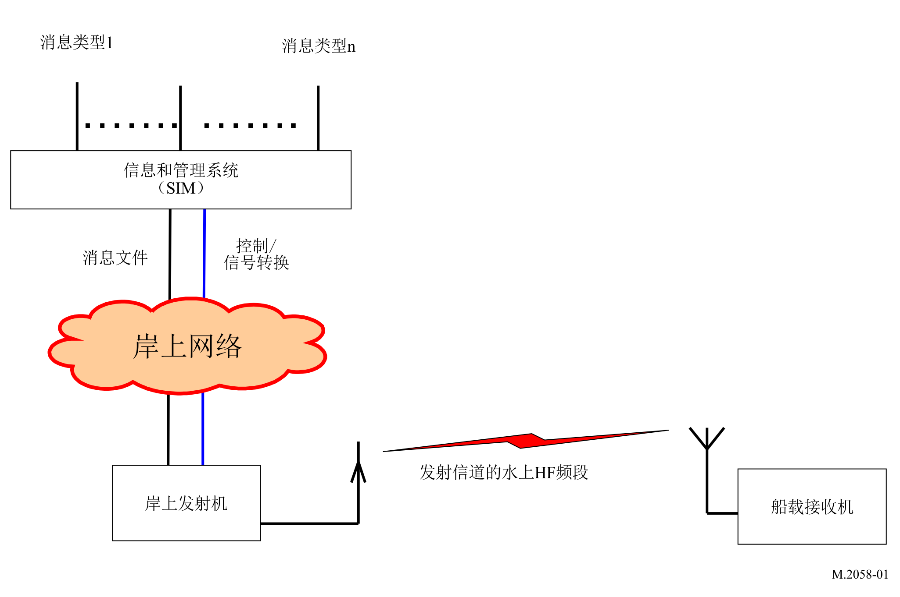

图2

全球NAVDAT广播链

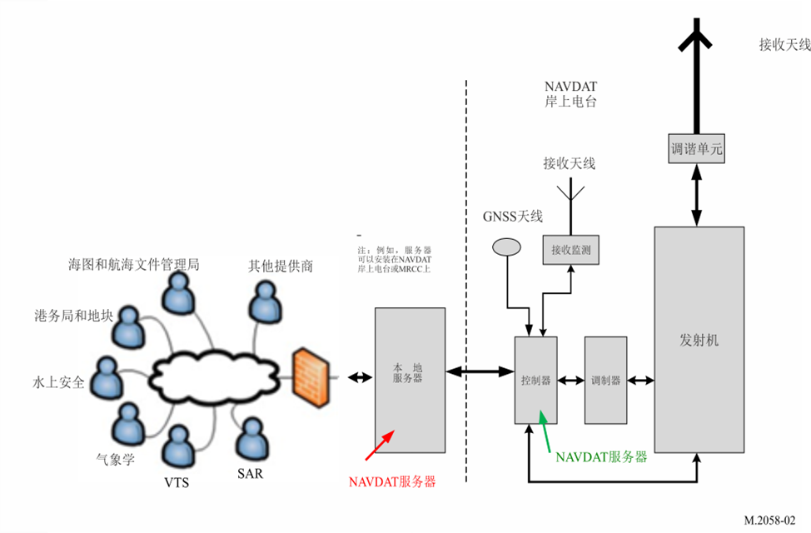

### A2-1.1 信息和管理系统

SIM的范围包括：

– 提供文件消息的所有来源（例如，气象局、安全组织）；

– 文件复用程序，是在服务器上运行的一种应用；

– 文件复用程序管理器；

– 岸上发射机管理器。

所有来源均通过网络与文件复用程序相连。

图2展示了SIM的总体布局。

图3

NAVDAT信息和管理系统框图

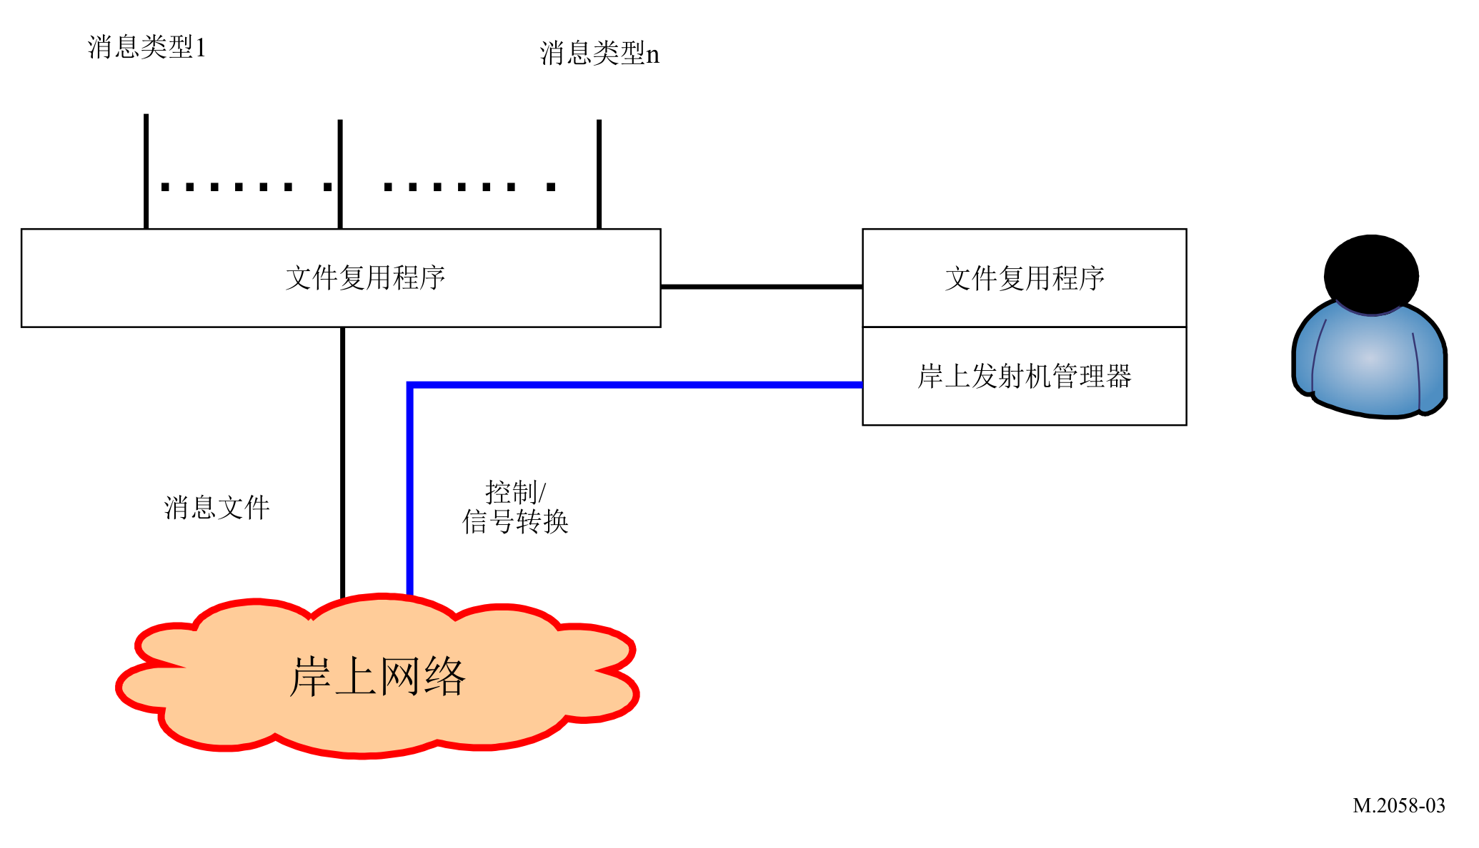

#### A2-1.1.1 文件复用程序

文件复用程序：

– 交付从数据源得到的消息文件；

– 必要时加密消息文件；

– 使用接收方信息、优先级状态和时间戳格式化文件消息；

– 将消息文件发送至发射机。

#### A2-1.1.2 文件复用程序管理器

文件复用程序管理器是一种人机接口，支持用户执行包括以下任务在内的多项任务：

– 察看来自任何信源的消息文件；

– 规定任何消息文件的优先级和周期；

– 规定任何消息文件的接收方；

– 管理文件消息加密。

上述有些功能可能实现自动化。例如，某个消息的优先级和周期可根据其信源来选择，或者可由信源在消息中规定优先级。

#### A2-1.1.3 岸上发射机管理器

岸上电台管理器是一种通过网络与发射机相连的人机接口；可通过以下指示，监视发射机的状态：

– 发送确认；

– 告警；

– 有效RF发射功率；

– 同步报告；

– 传输质量；

并改变发射机的参数，例如：

– RF发射功率；

– OFDM参数（如导频子载波、调制错误编码）；

– 发射计划。

### A2-1.2 岸上网络

岸上网络可使用宽带链路，低数据速率链路或本地文件共享。

### A2-1.3 岸上发射机的说明

岸上发射电台包含以下最低配置：

– 一台控制器，它是一台带接入保护的本地服务器；

– 一台OFDM调制器；

– 一台RF信号生成器；

– 一台HF RF功率放大器；

– 一副或多副带调谐单元的发射天线；

– 一台全球卫星导航系统（GNSS）接收机或者用于同步的原子钟；

– 一台带天线的监测接收机。

#### A2-1.3.1 岸上系统构架

图4展示了HF数字发射机的框图。

图4

NAVDAT HF数字发射机的功能框图

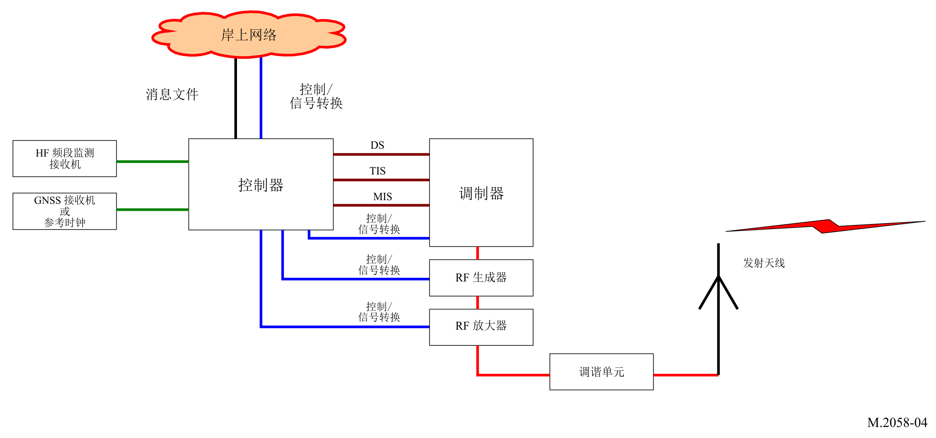

#### A2-1.3.2 控制器

该单元接收和发送一些信息：

– 来自SIM的消息文件；

– GNSS或用于同步的原子钟；

– 来自监测接收机的HF信号；

– HF信号生成器、调制器和发射机RF功率放大器控制信号和监测；

– 确保信号来自RF信号生成器和RF放大器。

控制器的功能为：

– 在传输前检查在用频段是否空闲；

– 将岸上电台的所有信号与同步时钟的信号同步；

– 控制传输参数、时间和计划；

– 格式化需要发送的消息文件（将文件分割为分组）。

#### A2-1.3.3 调制器

图5展示了调制器的框图。

图4

NAVDAT HF调制器的功能框图

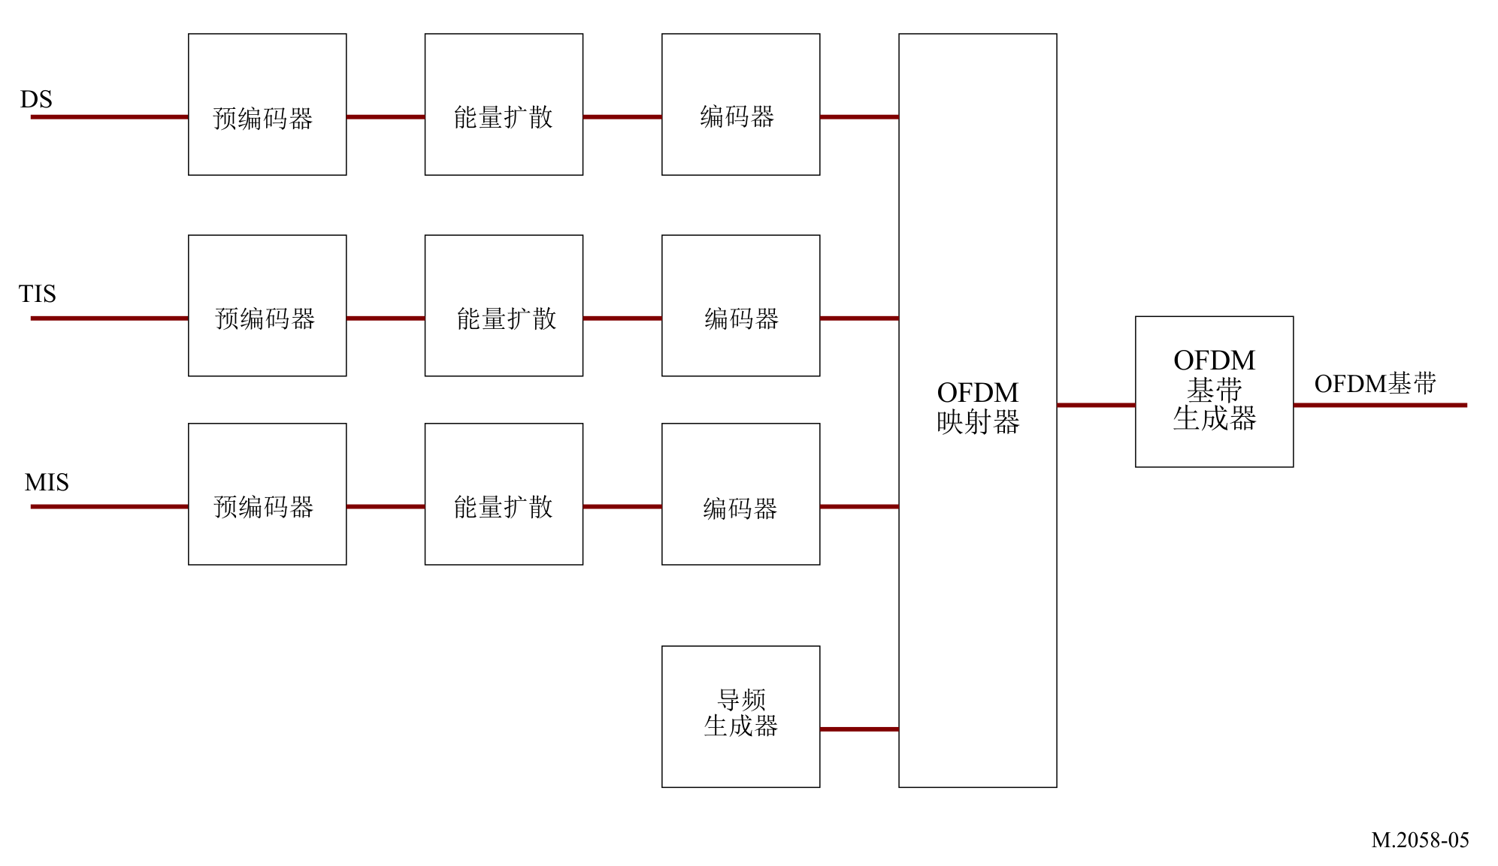

##### A2-1.3.3.1 输入流

为进行操作，调制器需要三个输入流：

– 调制信息流（MIS）；

– 发射机信息流（TIS）；

– 数据流（DS）。

这些流在实施转码后通过单元映射器放置于OFDM信号内（A2‑1.3.3.3段）。

###### A2-1.3.3.1.1 调制信息流

该流用于提供以下信息：

– 信道带宽（1, 3, 5或10 kHz）；

– 传输信息流和数据流调制（4-, 16- 或64-QAM）。

MIS总是使用4-QAM子载波进行编码，以便可以很好地在输入接收机前进行解调。

###### A2-1.3.3.1.2 发射机信息流

该流用于向接收机提供以下信息：

– 根据无线电传播对数据流进行错误编码（对于白天的表面波传播和夜间的表面波+天波传播应该是不同的），

– 发射机的标识符，

– 时间。

TIS可使用4-或16-QAM进行编码。

###### A2-1.3.3.1.3 数据流

该流包括要发送的消息文件（这些消息文件此前通过文件复用程序做了格式化）。

###### A2-1.3.3.2 错误编码

纠错机制决定了编码的强健性。有用数据速率与原始数据速率之比为码率。此参数可展示传输效率，根据纠错机制和调制样式的不同，可在0.5至0.75间变化。

###### A2-1.3.3.3 正交频分复用的生成

对三个流（MIS、TIS和DS）做格式化：

– 编码；

– 能量扩散。

单元映射器用格式化后的流和导引单元来组织OFDM单元。导引单元被发送给接收机，用于评估无线电信道并同步RF信号。

OFDM信号生成器根据单元映射器的输出来创建OFDM基带。

#### A2-1.3.4 HF RF生成器

HF RF生成器调整了发往最终频率RF输出载波的基带信号。

放大器将RF信号提升至所需功率。

#### A2-1.3.5 RF功率放大器

该阶段的功能是将生成器输出的HF信号放大至必要水平，以获得所需的无线电覆盖范围。

OFDM发射引入了RF信号的波峰因数。为确保调制错误率（MER）正确，该波峰因数在RF放大器输出端必须小于10 dB。

发射机的rms RF功率必须适应天线的整体效率和所需的无线电覆盖范围。

根据频段不同，对岸上发射机的输出rms RF功率可做调整。

最大rms输出RF功率：对4和6 MHz：5 kW；对8, 12, 16, 18/19和22 MHz：10 kW。

#### A2-1.3.6 带调谐单元的发射天线

RF放大器通过阻抗调谐单元与发射天线相连。

#### A2-1.3.7 全球卫星导航系统接收机和备份原子参考时钟

该时钟用于同步本地控制器，以及当工作于SFN模式下时，配置高精度参考时钟。

#### A2-1.3.8 监测接收机

监测接收机检查计划频率在传输前是否空闲，并提供检查传输的可能性。建议使用一个远程接收机，以确保本地信号的接收质量。

### A2-1.4 传输信道：无线电覆盖范围估测

NAVDAT HF系统利用垂直极化天线进行表面波传播。

这种垂直天线的接地面应设计成使天波最小化（通过获得尽可能低的辐射角）。

表面波（也称为地波）中的无线电覆盖范围可以根据ITU-R [P.368](https://www.itu.int/rec/R-REC-P.368/en)和ITU-R [P.372](https://www.itu.int/rec/R-REC-P.372/en)建议书的最新版本或适当的仿真软件（“GRWAVE”、“NOISEDAT”、“LFMF-SmoothEarth”）来计算。

NAVDAT HF系统也可以使用混合传播、表面波和天波，或者只使用天波。

### A2-1.5 传播信道

国际电联已定义了关于传播信道的若干标准，从这些标准可以定义4种模式：

模式A：轻微衰落的高斯信道；与表面波传播一起使用。

模式B：时间和频率选择性信道，具有更长的延迟扩展。与混合表面波和天波传播一起使用。

模式C：与模式B一样，但有更高的多普勒扩展：带多跳的天波传播。

模式D：与模式B一样，但有严重的延迟和多普勒扩展。在若干电离层上与带有多跳的天波一起使用。

对于4 226 kHz上的主HF信道，建议使用模式A和B。

白天时，电离层D层是吸收层。在此期间，应使用模式A。

日落时，D层消失，夜间时最好使用模式B。

HF频段内的NAVDAT可以根据所寻求的无线电覆盖范围使用所有这些传播模式。

附件3  
  
NAVDAT HF的技术特性

## A3-1 调制的原则

该系统使用OFDM，它是一种用于数字传输的调制技术。

### A3-1.1 引言

在频域将无线电传输信道的带宽分割成子载波。

无线电传输信道的占用是按时间组织的，以形成OFDM符号。

一个OFDM单元等效于一个OFDM符号中的一个子载波。

图6

正交频分多路复用的介绍

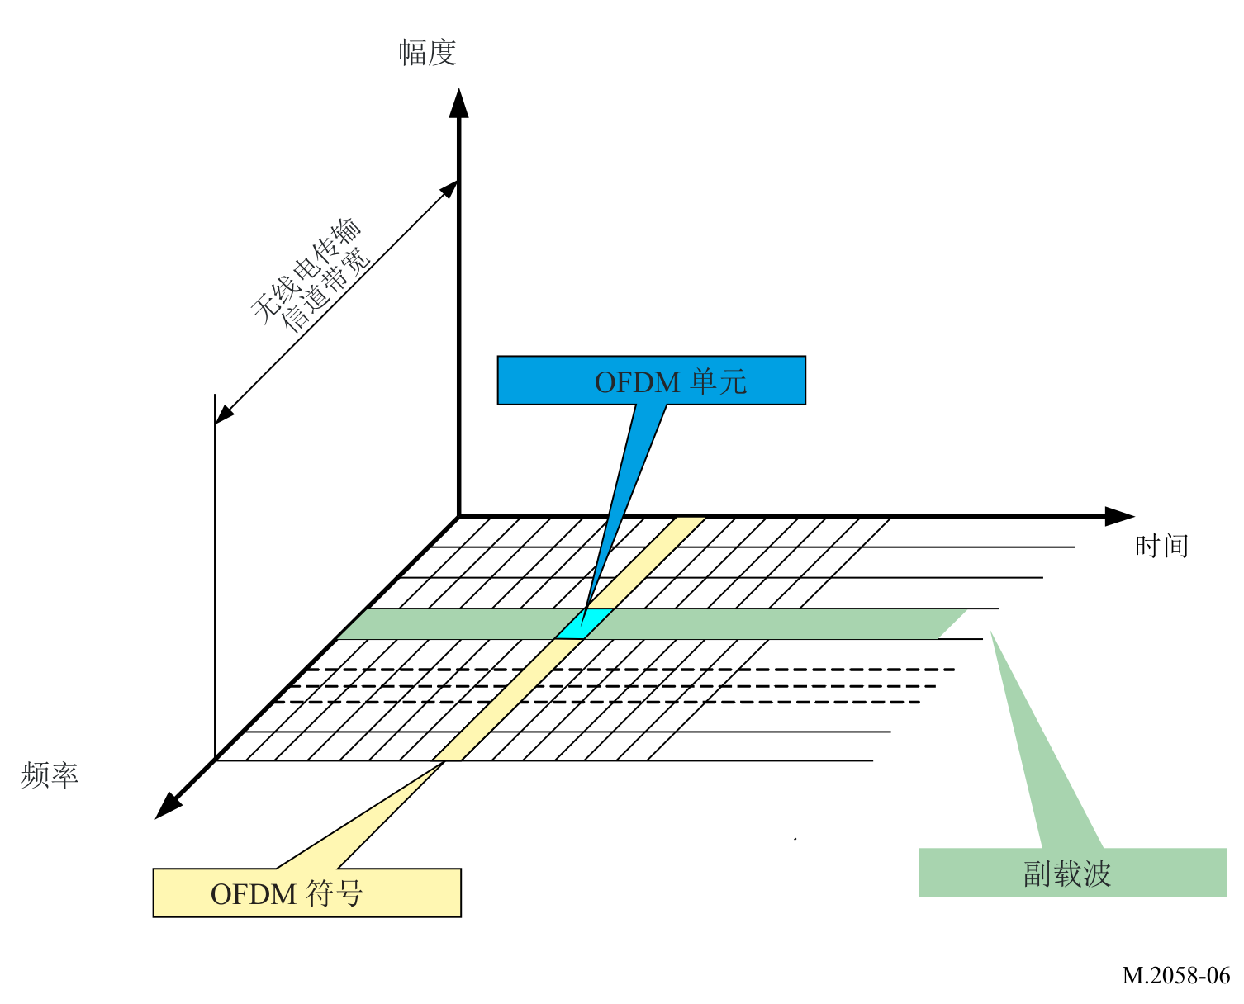

### A3-1.2 原理

OFDM利用大量间隔密集的（41.666 Hz（模式A），46.875 Hz（模式B）至68.182 Hz（模式C））正交子载波来获得高频谱效率，以发送数据。这些子载波是按频率间隔分开来的（*Fu* = 1/*Tu*），其中*Tu*是一个OFDM符号有用部分的周期。

子载波的相位相互正交，以便在多径情况下加强信号分集，特别是在长距离的情况下。

将一种保护间隔（*Td*）插入OFDM符号中，以减轻多径效应，这样就会减少符号间的干扰。

OFDM符号的时长是*Ts* = *Tu* + *Td*。

然后将OFDM符号串接起来，以构成一个OFDM帧。

OFDM帧的时长是*Tf*。

图7

正交频分多路复用（OFDM）帧的频域表示

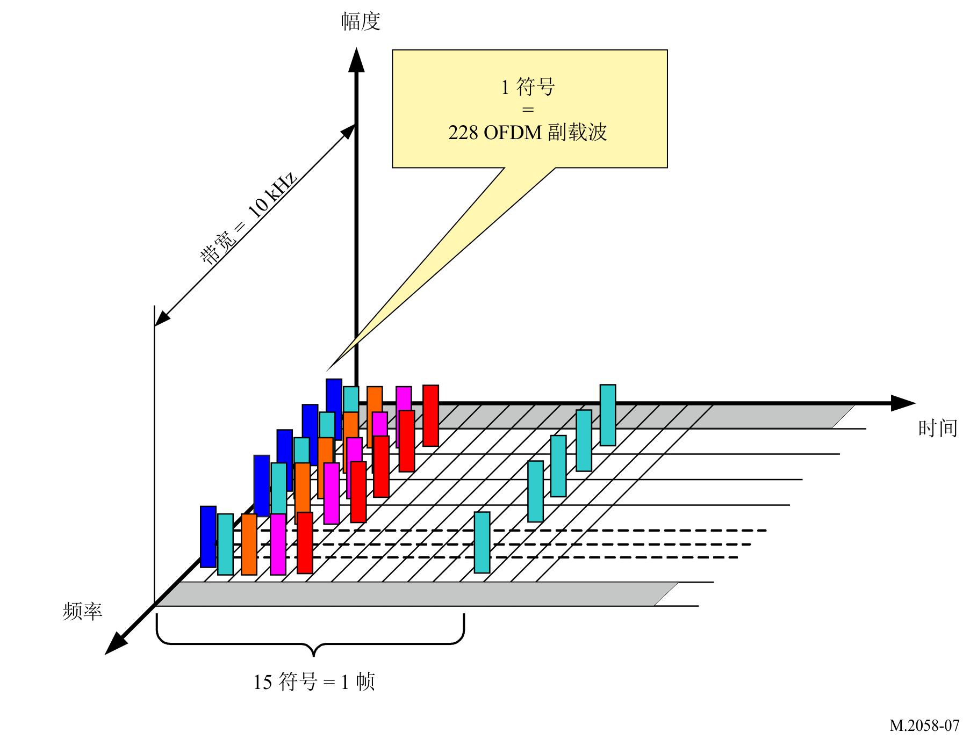

图8

OFDM帧的时域表示

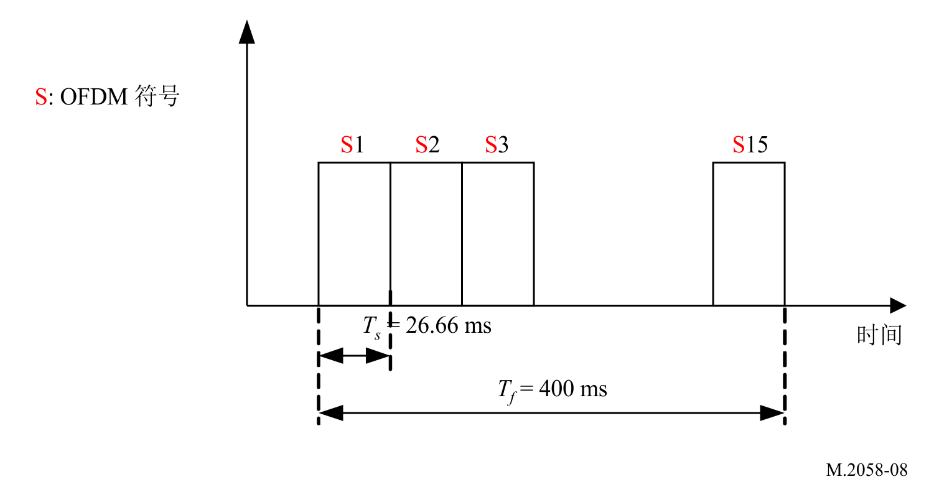

### A3-1.3 正交频分多路复用的参数

OFDM的参数值列于表1中。

表1

所有带宽的正交频分多路复用参数

|  |  |  |  |  |  |  |
| --- | --- | --- | --- | --- | --- | --- |
| 传播模式 | *Tu* （ms） | 1 / *Tu* （Hz） | *Td* （ms） | *Ts = Tu + Td* （ms） | *Ns* | *Tf* （ms） |
| A：表面波 | 24 | 41.666 | 2.66 | 26.66 | 15 | 400 |
| B：表面波+天波 | 21.33 | 46.875 | 5.33 | 26.66 | 15 | 400 |
| C：天波 | 14.66 | 68.182 | 5.33 | 20 | 20 | 400 |

*Tu*: OFDM符号有用部分的时长

1/*Tu*: 载波间隔

*Td*: 保护间隔的时长

*Ts*: OFDM符号的时长

*Ns*: 每帧的符号数

*Tf*: 传输帧的时长

### A3-1.4 信道带宽

NAVDAT数字广播定义了不同的信道带宽，并确定了与信道带宽相对应的子载波数量。表2给出了信道带宽与OFDM子载波数量之间的关系。

表2

信道带宽与正交频分多路复用子载波数之间的关系

|  |  |  |  |  |  |
| --- | --- | --- | --- | --- | --- |
| **传播模式** | 情形 | 1 | 2 | 3 | 4 |
| 信道带宽 | 1 kHz | 3 kHz | 5 kHz | 10 kHz |
| **A：表面波** | 子载波数量 | 23 | 69 | 115 | 229 |
| 子载波编号 | K −11 至 11 | K −34至34 | K −57至57 | K −114至114 |
| **B：表面波+天波** | 子载波数量 | 19 | 61 | 103 | 207 |
| 子载波编号 | K −9至9 | K −30至30 | K −51至51 | K −103至103 |
| **C：天波** | 子载波数量 | 13 | 41 | 69 | 139 |
| 子载波编号 | K −6 to 6 | K −20至20 | K −34至34 | K −69至69 |

### A3-1.5 调制

对每个子载波进行幅度和相位调制（正交调幅（QAM））。

调制样式可以是64态（6比特，64-QAM）、16态（4比特，16-QAM）或4态（2比特，4-QAM）。

调制样式取决于期望的信号鲁棒性。

图9

BPSK调制构象

图10

4-QAM构象

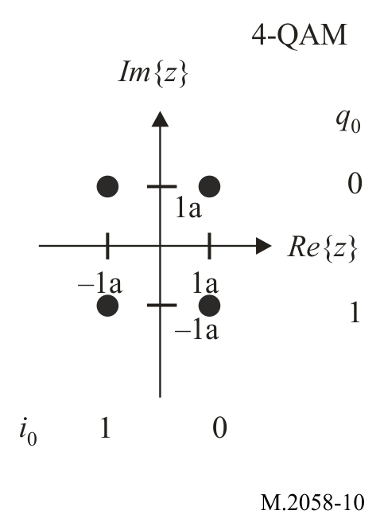

图11

16-QAM构象

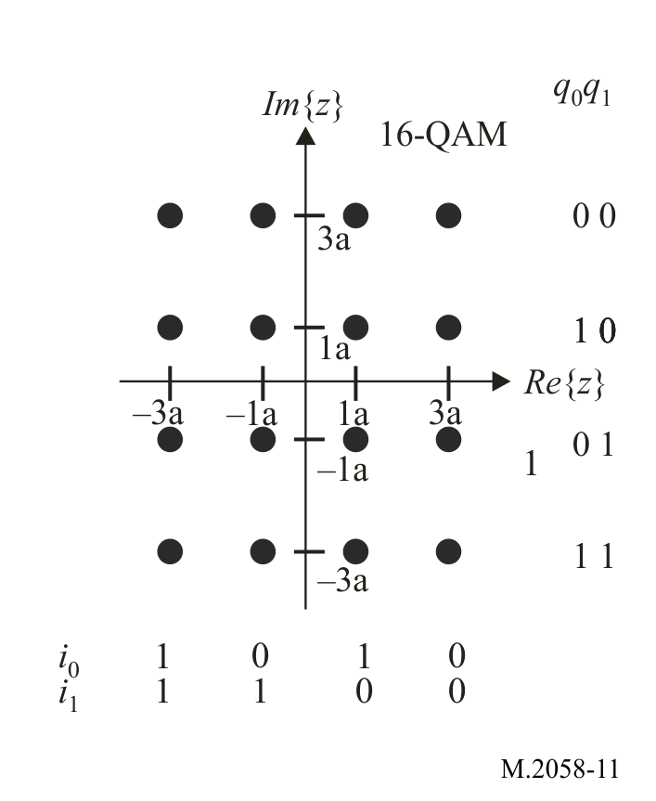

图12

64-QAM构象

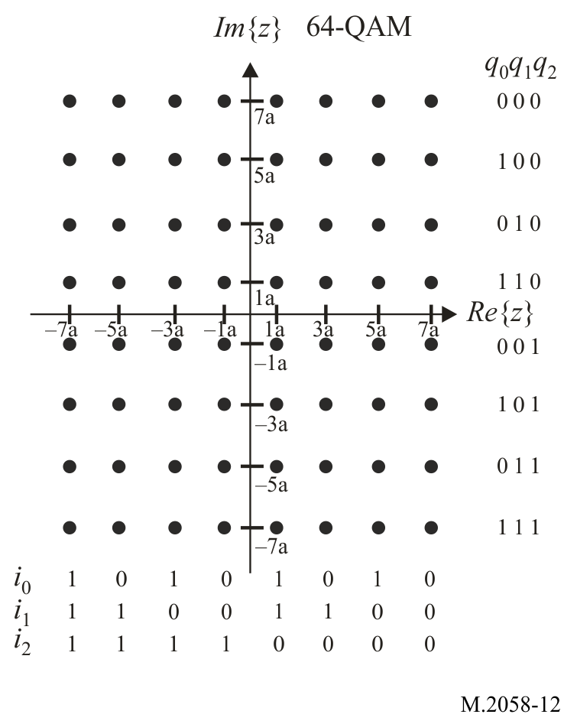

### A3-1.6 同步

为使每个子载波都有一个完善的解调，必须对每个子载波确定无线电传输信道的响应，并应采用均衡措施。为此，有些OFDM符号的子载波可携带导频信号。

有了导频信号，接收机就能完成以下工作：

– 检测是否收到信号；

– 估算频（率）偏（移）；

– 估算无线电传输信道。

导频信号的数量取决于期望的信号鲁棒性。

在BPSK调制中，该导频载波以2的功率增益系数来发送。

图13

带导频的OFDM信号

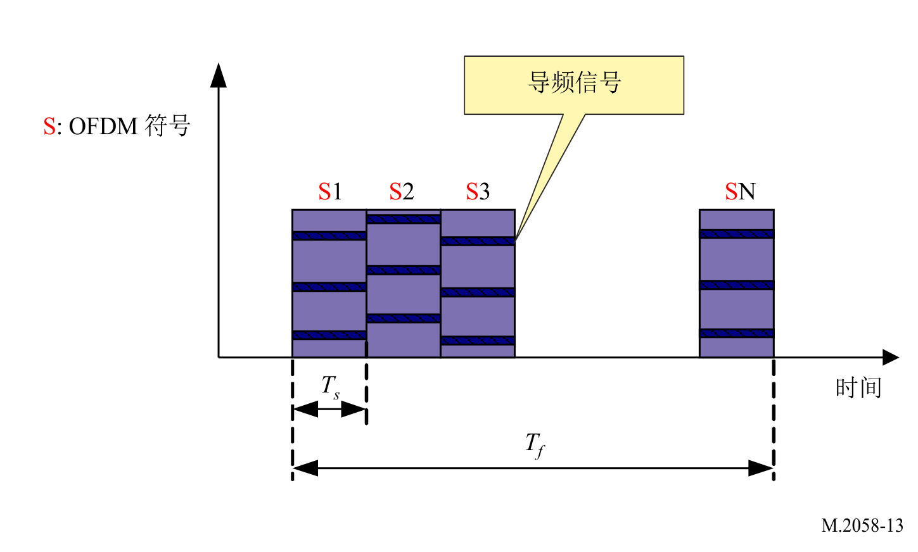

帧中每个OFDM符号中的导频信号位置可以如下所示：

图14

导频信号位置（在模式A中）

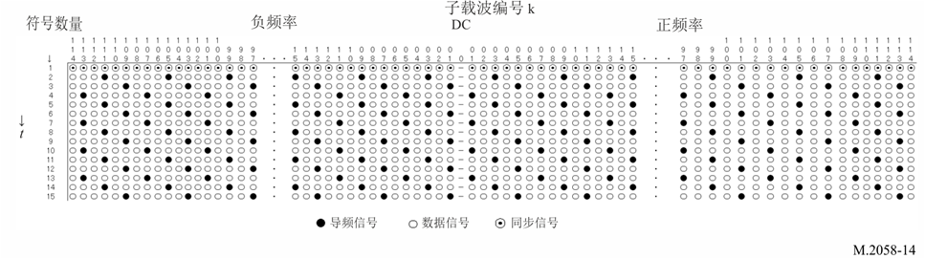

图15

导频信号位置（在模式B中）

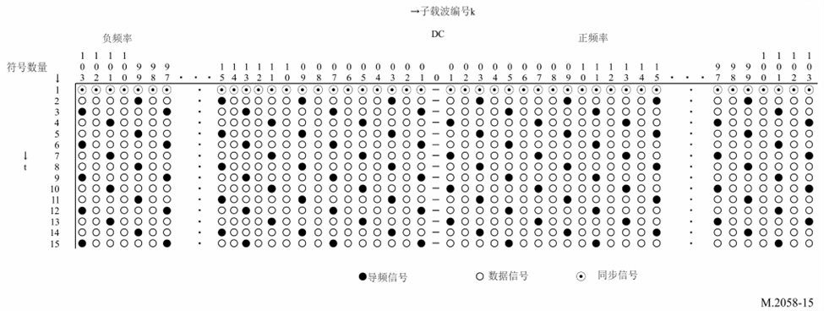

图16

**导频信号位置（在模式C中**）

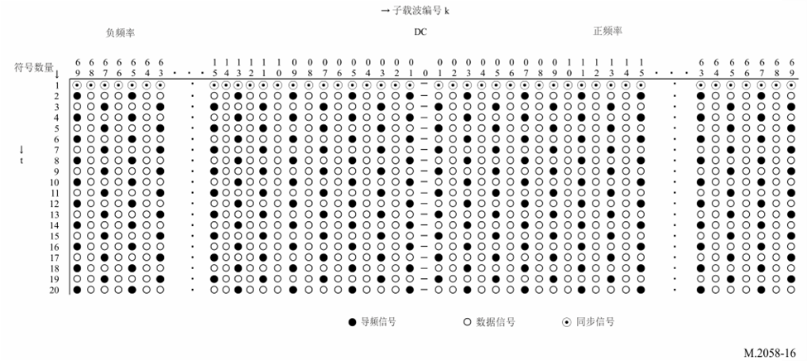

其中，*t*是时域方向，*f*是频域方向。每个OFDM报头帧的第一个符号应该由构成同步报头的同步信号序列来填充（参见附件4中的表11），所有这些都被用作时间基准来为接收机提供同步。黑色单元和白色单元分别代表导频信号和数据信号。在OFDM中以2-QAM（BPSK）调制的导频信号值如表3中所示。

表3

导频序列（在模式A中）

|  |  |
| --- | --- |
| 子载波数量 | 导频序列 |
| 229 | −1 1 −1 1 −1 1 1 1 −1 1 1 1 1 −1 −1 −1 1 1 −1 −1 −1 1 1 1 −1 −1 −1 −1 −1 −1 1 −1 1 −1 −1 1 1 1 |
| 115 | −1 1 −1 1 −1 1 1 1 −1 1 1 1 1 −1 −1 −1 1 1 −1 −1 |
| 69 | −1 1 −1 1 −1 1 1 1 −1 1 1 1 |
| 23 | −1 1 −1 1 |

导频序列（在模式B中）

|  |  |
| --- | --- |
| 子载波数量 | 导频序列 |
| 207 | −1 1 −1 1 −1 1 1 1 −1 1 1 1 1 −1 −1 −1 1 1 −1 −1 −1 1 1 1 −1 −1 −1 −1 −1 −1 1 −1 1 −1 −1 |
| 103 | −1 1 −1 1 −1 1 1 1 −1 1 1 1 1 −1 −1 −1 1 |
| 61 | −1 1 −1 1 −1 1 1 1 −1 1 |
| 19 | −1 1 −1 1 |

导频序列（在模式C中）

|  |  |
| --- | --- |
| 子载波数量 | 导频序列 |
| 139 | −1 1 −1 1 −1 1 1 1 −1 1 1 1 1 −1 −1 −1 1 1 −1 −1 −1 1 1 1 −1 −1 −1 −1 −1 −1 1 −1 1 −1 −1 |
| 69 | −1 1 −1 1 −1 1 1 1 −1 1 1 1 1 −1 −1 −1 1 |
| 41 | −1 1 −1 1 −1 1 1 1 −1 1 |
| 13 | −1 1 −1 |

每个OFDM帧发送的第一个符号中，所有子载波均被用作时间基准，使接收机同步。

图17

同步符号

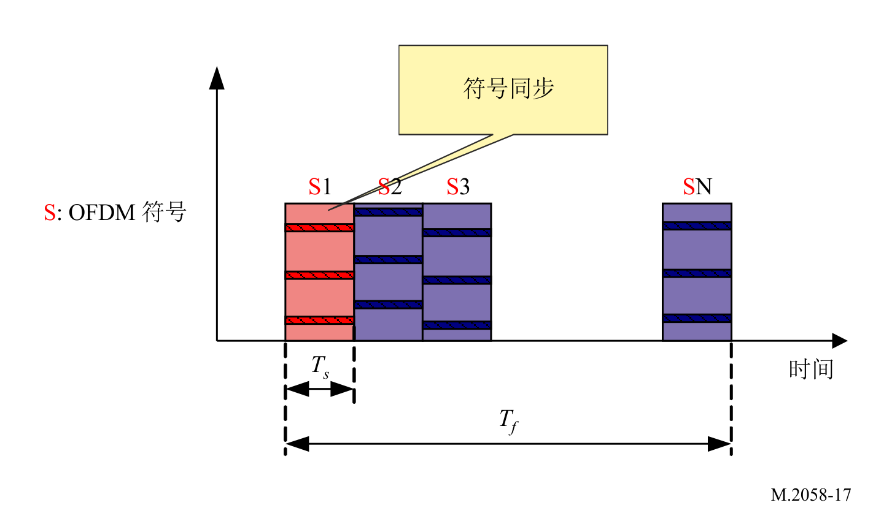

### A3-1.7 能量分散

能量分散的目的是避免信号样式的传输导致不必要的规律性。在信道编码之前，应该用伪随机二进制序列（PRBS）对能量分散加扰器的各个输入进行模2加扰。PRBS被定义为图18的反馈移位寄存器的输出。它应该使用一个9次多项式，定义如下：

$P\left(x\right)=x^{9}+x^{5}+1$

图18

伪随机二进制序列生成器

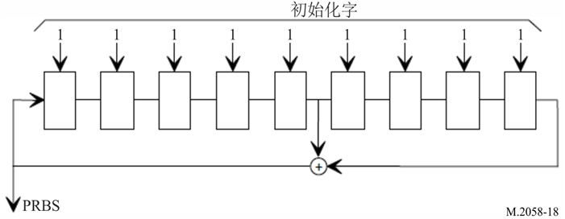

### A3-1.8 RF信号的发射掩模

图19

带宽*F* = 10 kHz的NAVDAT RF信号的发射掩模

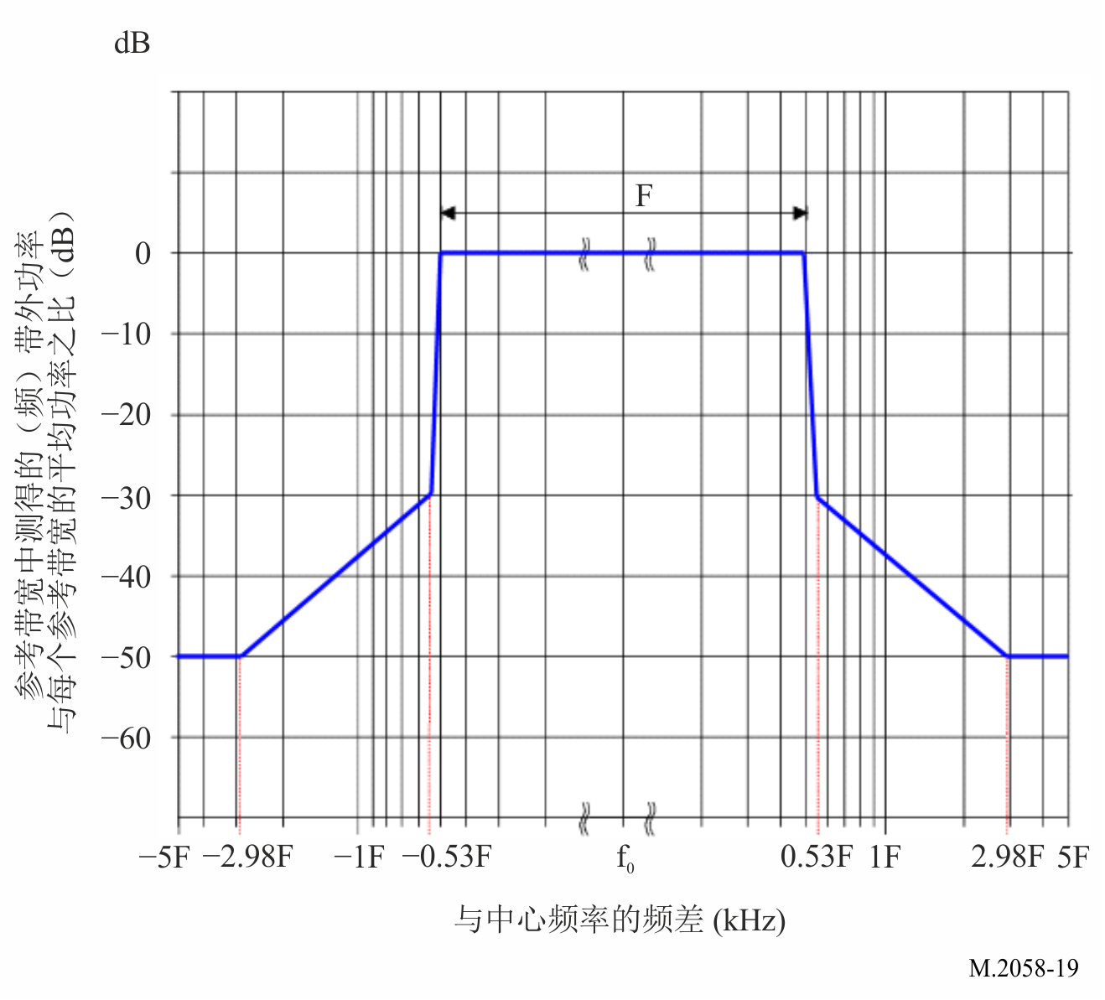

### A3-1.9 接收扫描可能性的顺序

为了接收指配给NAVDAT系统的国内或区域频率，接收机使用扫描功能。

然后应扫描频率，以在广播之前监测电台所发送的预信号的接收情况。

为确保接收机扫描功能的正常操作，在NAVDAT广播之前，运行中的国内或区域NAVDAT岸上电台的发射机应在400 ms内发射一系列已知的数据，重复8次，总的时长为3.2秒。

为了简化NAVDAT广播的接收机解调，已知的数据使用与后续NAVDAT广播相同的带宽和相同的构象。已知的数据使用长度为1的超帧样式。

为了能够评估BER，使用以下多项式，用PRBS数据来填充DS流：

$P\left(x\right)=x^{20}+x^{17}+1$

移位寄存器的每个单元都应该在序列开始时被预置为逻辑1，并且PRBS序列的开始与每个帧的开始同步。

已知的数据中包含的任何文本消息都必须使用本国语言和英语。

图20

**扫描装置的传输结构**

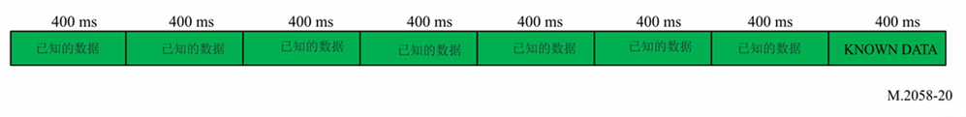

帧结构在附件4描述。

图21

**帧结构**

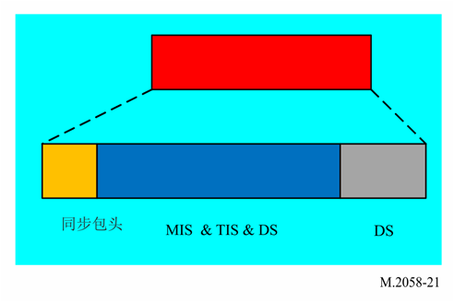

## A3-2 估计的可用数据速率

在使用HF表面波传播的10 kHz信道带宽中，可用于数据流（DS）的16-QAM信号原始数据速率通常在20 kbit/s左右。

为调整信道保护，承载数据的子载波数量可有变化。更高水平的信道保护（如防止多径、衰落、延迟）会减少有用子载波的数量。

接下来，必须对原始数据速率采用纠错编码，以取得有用的数据速率。当码率在0.5至0.75之间时，根据表面波的模式，有用的数据速率在6与29 kbit/s之间。

更高的码率可提供更高的有用数据速率，但会相应地降低无线电覆盖范围。

对于不同的调制和码率，有用的数据速率如下所示。

表4

模式A报头帧10, 5, 3和1 kHz带宽的估计数据速率  
（仅供参考）

| 模式 | 频谱占用 （kHz） | 调制 （n-QAM） | 码率 | 估计的数据速率 （kbit/s） |
| --- | --- | --- | --- | --- |
| 0 | 10 | 4-QAM | 0.5 | 6.36 |
| 1 | 10 | 4-QAM | 0.75 | 9.56 |
| 2 | 10 | 16-QAM | 0.5 | 12.72 |
| 3 | 10 | 16-QAM | 0.75 | 19.12 |
| 4 | 10 | 64-QAM | 0.5 | 19.08 |
| 5 | 10 | 64-QAM | 0.75 | 28.68 |
| 6 | 5 | 4-QAM | 0.5 | 2.89 |
| 7 | 5 | 4-QAM | 0.75 | 4.35 |
| 8 | 5 | 16-QAM | 0.5 | 5.78 |
| 9 | 5 | 16-QAM | 0.75 | 8.69 |
| 10 | 5 | 64-QAM | 0.5 | 8.67 |
| 11 | 5 | 64-QAM | 0.75 | 13.04 |
| 12 | 3 | 4-QAM | 0.5 | 1.67 |
| 13 | 3 | 4-QAM | 0.75 | 2.52 |
| 14 | 3 | 16-QAM | 0.5 | 3.35 |
| 15 | 3 | 16-QAM | 0.75 | 5.03 |
| 16 | 3 | 64-QAM | 0.5 | 5.02 |
| 17 | 3 | 64-QAM | 0.75 | 7.55 |
| 18 | 1 | 4-QAM | 0.5 | 0.55 |
| 19 | 1 | 4-QAM | 0.75 | 0.84 |
| 20 | 1 | 16-QAM | 0.5 | 1.12 |
| 21 | 1 | 16-QAM | 0.75 | 1.68 |
| 22 | 1 | 64-QAM | 0.5 | 1.67 |
| 23 | 1 | 64-QAM | 0.75 | 2.52 |

表5

模式B报头帧10, 5, 3和1 kHz带宽的估计数据速率

| 模式 | 频谱占用 （kHz） | 调制 （n-QAM） | 码率 | 估计的数据速率 （kbit/s） |
| --- | --- | --- | --- | --- |
| 0 | 10 | 4-QAM | 0.5 | 5.705 |
| 1 | 10 | 4-QAM | 0.75 | 8.578 |
| 2 | 10 | 16-QAM | 0.5 | 11.41 |
| 3 | 10 | 16-QAM | 0.75 | 17.155 |
| 4 | 10 | 64-QAM | 0.5 | 17.115 |
| 5 | 10 | 64-QAM | 0.75 | 25.733 |
| 6 | 5 | 4-QAM | 0.5 | 2.67 |
| 7 | 5 | 4-QAM | 0.75 | 4.025 |
| 8 | 5 | 16-QAM | 0.5 | 5.34 |
| 9 | 5 | 16-QAM | 0.75 | 8.05 |
| 10 | 5 | 64-QAM | 0.5 | 8.01 |
| 11 | 5 | 64-QAM | 0.75 | 12.075 |
| 12 | 3 | 4-QAM | 0.5 | 1.46 |
| 13 | 3 | 4-QAM | 0.75 | 2.21 |
| 14 | 3 | 16-QAM | 0.5 | 2.92 |
| 15 | 3 | 16-QAM | 0.75 | 4.42 |
| 16 | 3 | 64-QAM | 0.5 | 4.38 |
| 17 | 3 | 64-QAM | 0.75 | 6.63 |
| 18 | 1 | 4-QAM | 0.5 | 0.22 |
| 19 | 1 | 4-QAM | 0.75 | 0.35 |
| 20 | 1 | 16-QAM | 0.5 | 0.44 |
| 21 | 1 | 16-QAM | 0.75 | 0.70 |
| 22 | 1 | 64-QAM | 0.5 | 0.66 |
| 23 | 1 | 64-QAM | 0.75 | 1.05 |

表6

模式C报头帧10, 5, 3和1 kHz带宽的估计数据速率

| 模式 | 频谱占用 （kHz） | 调制 （n-QAM） | 码率 | 估计的数据速率 （kbit/s） |
| --- | --- | --- | --- | --- |
| 0 | 10 | 4-QAM | 0.5 | 4.60 |
| 1 | 10 | 4-QAM | 0.75 | 6.92 |
| 2 | 10 | 16-QAM | 0.5 | 9.20 |
| 3 | 10 | 16-QAM | 0.75 | 13.84 |
| 4 | 10 | 64-QAM | 0.5 | 13.80 |
| 5 | 10 | 64-QAM | 0.75 | 20.76 |
| 6 | 5 | 4-QAM | 0.5 | 2.13 |
| 7 | 5 | 4-QAM | 0.75 | 3.22 |
| 8 | 5 | 16-QAM | 0.5 | 4.26 |
| 9 | 5 | 16-QAM | 0.75 | 6.43 |
| 10 | 5 | 64-QAM | 0.5 | 6.39 |
| 11 | 5 | 64-QAM | 0.75 | 9.65 |
| 12 | 3 | 4-QAM | 0.5 | 1.14 |
| 13 | 3 | 4-QAM | 0.75 | 1.72 |
| 14 | 3 | 16-QAM | 0.5 | 2.27 |
| 15 | 3 | 16-QAM | 0.75 | 3.45 |
| 16 | 3 | 64-QAM | 0.5 | 3.41 |
| 17 | 3 | 64-QAM | 0.75 | 5.17 |

## A3-3 NAVDAT HF发射机性能规范

表7

NAVDAT HF发射机的最低性能规范

|  |  |
| --- | --- |
| 参数 | 要求的结果 |
| 频段 | 4至27.5 MHz |
| 载波频率误差 | 在标称频率的±2.5 Hz内 |
| 频谱掩模 | 符合图18的要求 |
| 发射机三阶互调抑制比 | > 40 dBc |
| 发射机发射杂散 （所有功率范围） | 50 dB，不超过50 mW（17 dBm）的绝对电平 |
| 注：对于国际500 kHz和未来的国内NAVDAT频率，发射机也可以覆盖415至526.5 kHz的MF频段。  有关技术规范，请参见ITU-R M.2010建议书。使用的发射类别是W7D。 | |

## A3-4 NAVDAT船舶接收机

### A3-4.1 NAVDAT船舶接收机的说明

船舶接收机框图如图23所示。

典型的NAVDAT 500 kHz和NAVDAT HF数字接收机由若干基本模块构成：

– 接收天线和可选的GNSS天线；

– RF前端；

– 解调器；

– 文件解复用程序；

– 控制器；

– 控制和显示单元（CDU）；

– 数据接口；

– 嵌入式频率、电台和区域表（见A3-4.1.10段）；

– 电源。

NAVDAT船舶接收机可以用两个完全独立的信道同时接收和解码主国际MF信道（500 kHz）和主国际HF信道（4 226 kHz）。

第一个信道持续监听500 kHz。

第二个信道持续监听4 226 kHz。

第三个信道应监视和扫描所有其他NAVDAT频率（国际、国内或区域MF和归属的HF频率）。第三个信道的设计允许使用MF或HF信道接收和解码未来潜在的国内、区域或本地发射机：

1) 从415到526.5 kHz的水上MF频段（500 kHz除外）。

2) 指配给NAVDAT的信道：6 337.5, 8 443, 12 663.5, 16 909.5和22 450.5 kHz（4 226 kHz除外）。

3) 指配给《无线电规则》附录**17**的宽带数字传输的频段：4, 6, 8, 12, 16, 19, 22和26 MHz。

对通过扫描收到的频率的解码，可以实时解调或延时解调。

选择要扫描的频率应基于接收机声明和存储的关于NAVDAT电台的信息（通过消息63更新表格）。

接收机应首先确定船舶所处的NAVAREA区和METAREA区（根据其位置），运营商有可能在该NAVAREA区和METAREA区之外增加一些NAVDAT电台。

从表中（见A3-4.1.10段），接收机应确定未来分配的时隙和使用的频率。

然后应扫描这些频率，以在广播之前监测电台所发送的预信号的接收情况。

三个信道共用接收天线。建议天线配备两个输出，以便与另一个MF/HF接收机共享。

下面是SDR接收机的一般框图，供参考。

NAVDAT接收机的设计由各制造商自主决定。

图22

通用软件定义无线电NAVDAT接收机的模型

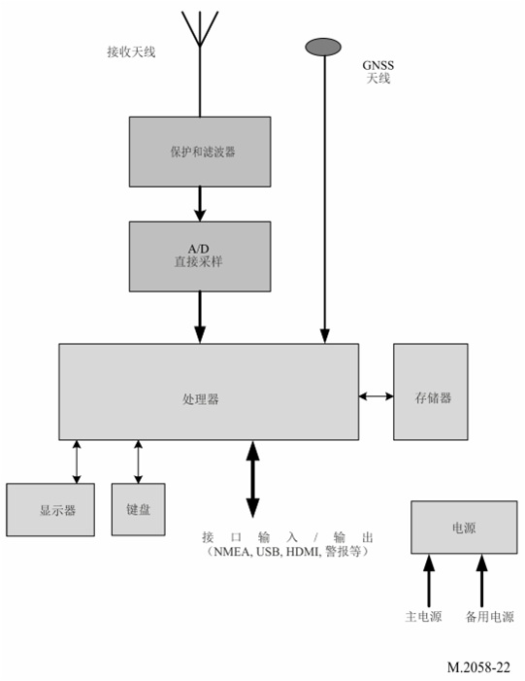

图23

NAVDAT 接收机逻辑图

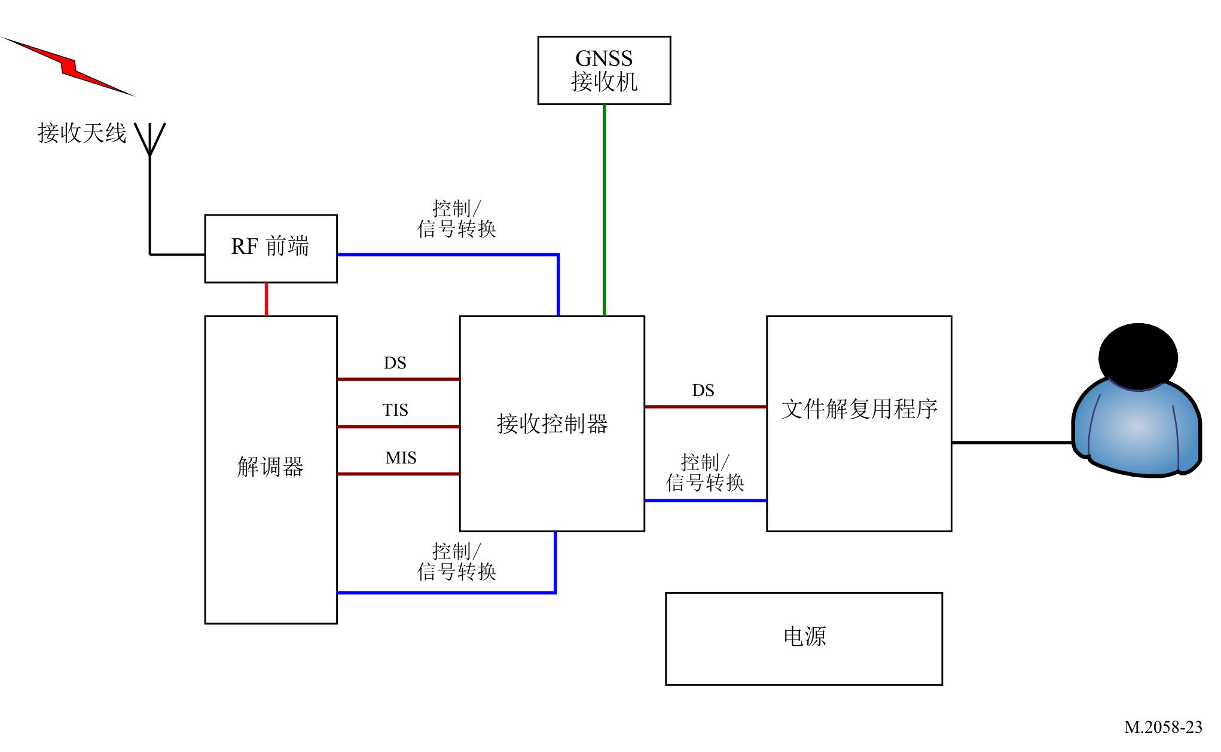

#### A3-4.1.1 接收天线和全球卫星导航天线

接收天线可以是垂直的H场天线（建议在EMC噪声船舶上使用）或E场天线。船舶的NAVDAT接收机也可以接收NAVDAT MF信道。建议全向接收天线至少覆盖415 kHz至27.5 MHz的频段。

此外，还需要与内部GNSS接收机连接的GNSS天线（或者与现有船舶GNSS接收机连接），以获得船舶的位置和时间。

#### A3-4.1.2 RF前端

该模块包括RF滤波器、RF放大器和基带输出，且均具有扫描的可能性。

需要高灵敏度和高动态范围，以防护来自船舶发射天线或闪电的强RF场。

输入滤波器的通带必须允许接收415 - 526.5 kHz的水上MF频段和所有水上HF频段。

建议在MF广播频段（从526.5 kHz开始）放置一个陷波滤波器。

接收机设计可以是经典型或SDR型，应至少有3个信道（不限）。

### A3-4.1.3 解调器

该阶段解调基带OFDM信号，并重新创建包含有已发送消息文件的数据流。

该阶段实施：

– 时间/频率同步；

– 信道评估；

– 自动调制恢复；

– 纠错。

NAVDAT 接收机应能够自动检测以下调制参数：

– 4-、16- 或64-QAM；

– 错误编码的类型。

除DS之外，它还负责上报TIS和MIS中填写的信息。此外，它亦上报以下有关信道的补充信息：

– 估算的SNR；

– BER；

– MER。

#### A3-4.1.4 文件解复用程序

文件解复用程序：

– 接收控制器发来的消息文件；

– 确保标出请其注意的消息文件（广播模式类型）；

– 在必要/可行的情况下解密消息文件；

– 将消息文件提供给使用消息文件的终端应用；

– 删除过期的消息文件。

根据最终应用的不同，消息文件可以：

– 存储在可通过船舶网访问的船载服务器上；

– 直接显示在接收机CDU上；

– 直接发送给最终应用。

#### A3-4.1.5 控制器

该控制器：

– 从DS摘取消息文件（将分组合并成文件）；

– 解释TIS和MIS以及解调器给出的其它信息；

– 从文件解复用程序中收集以下信息：

• 已解码消息文件的总数；

• 可用消息文件的数量；

• 错误事件（例如，解密错误）。

或可为显示和检查接收参数提供一个人机接口。

#### A3-4.1.6 控制和显示单元

接收机可以提供一个显示和控制单元，该单元的功能是：

– 显示特殊信息，并通过配置接口来连接到一个专用设备应用（如电子导航），以及管理船舶的许可内容（如船舶识别、加密）；

– 显示和检查接收参数；

– 根据消息文件的应用分类显示消息内容。

该CDU可以是在外部计算机上运行的一个特殊应用程序，而接收机可以是一个黑盒设备。

#### A3-4.1.7 数据接口

接收机通过数据接口从GNSS等外部设备获取数据。控制器根据消息文件的应用对其进行分类，并通过数据接口将消息文件提供给应用设备。

设备应提供符合IEC 61162系列要求的数据接口。建议提供以太网和USB接口，用于文件的高速传输，并提供打印机接口（不限）。

设备应能配置数据端口的参数，以便与其他船舶设备进行通信。

根据IMO第MSC.302(87)号决议“关于桥梁警报管理的性能标准”，设备应包括一个警报管理接口。

#### A3-4.1.8 电源

与船舶电源的连接必须防止电涌和电磁干扰。

#### A3-4.1.9 接收机ID

应有可能通过以下方式来配置接收机：

船只标识（根据ITU-R M.585建议书）

主组标识（根据ITU-R M.585建议书）

可能会提供的其他标识清单（MMSI的）

参见表20和注释。

#### A3-4.1.10 存储的表

接收机应有可能在不同的存储表中存储信息，这些存储表可以通过接收消息63来更新。该消息应由岸上管理局来认证。

例如：

1) 岸上电台清单应具备：

地区

国家

经度

纬度

名称

时隙

所用频率

当收到所接收电台的标识时，查询该存储的表，并且应以纯文本形式显示所接收NAVDAT岸上电台的全部参数。

2) 主题消息的清单：

具有主题消息01至63的表

可以通过接收消息63来更新存储器中的所有表。

#### A3-4.1.11 存储器

##### A3-4.1.11.1 非易失性文件消息存储器

对于所提供的每个频率，都应有可能在非易失性存储器中记录至少100个消息文件。用户应不可能从存储器中擦除文件消息。当存储器满时，最旧的文件消息必须被新的消息所替换。

用户应该能够将消息的单个文件标记为永久留存。这些文件消息最多可占用25%的可用存储器，并且不应被新的文件所覆写。当不再需要时，用户必须能够删除这些文件上的标签，这些标签通常可以被覆写。

重复的消息可被设备识别，并且不应被存储。

该存储器的存储容量不应小于1 GB。

##### A3-4.1.11.2 可编程控制存储器

可编程存储器中用于确定发射机业务区域的信息和每种类型消息的指示符不应因少于24小时的电源中断而被擦除。

该设备应至少能够存储时间、发射机标识、消息类型和消息内容。存储容量不应小于1 GB。

当电源意外中断时，设备应保护所存储的数据和软件参数。

设备应能显示、删除和查询所存储的消息，并能将消息手动或自动输出到合适的船舶设备上（如电子海图和显示信息系统（ECDIS））。

#### A3-4.1.12 警报

SAR相关信息消息的接收应发出连续的声音警报。应该只能手动重置该警报。包含在SAR消息中的位置信息可被发送到其他导航设备（例如，ECDIS、ENC绘图仪）。

#### A3-4.1.13 测试装置

该设备应配备有测试无线电接收机、显示器和非易失性存储器功能是否正常以及显示自检结果的设施。在使用特定天线的情况下，也必须通过该过程来进行检查。

#### A3-4.1.14 更新

设备的软件/固件应该能够更新。应通过使用USB端口或接收消息63（更新接收机软件）来执行更新。该功能对于跟踪新NAVDAT电台的GMDSS总体规划的演进以及国际电联建议书的未来修订而言是必要的。

#### A3-4.1.15 扫描功能

如A3-4.1段所示，船舶NAVDAT接收机持续监测频率500和4 226 kHz，并能同时解码在这两个频率上收到的信号。

为了接收指配给NAVDAT系统的国家或区域频率，接收机在以下水上频段上使用扫描功能：

415至526.5 kHz的MF频段（500 kHz除外）。

在附录**17**中指配给NAVDAT的信道：6 337.5, 8 443, 12 663.5, 16 909.5和22 450.5 kHz（4 226 kHz除外）。

在频段4, 6, 8, 12, 16, 19, 22和26 MHz中指配给《无线电规则》附录**17**的宽带数字传输的频段。

接收机应搜索其所存储的NAVDAT电台表（通过消息代码63更新），以查找可根据所分配的时隙（时间参考）顺序扫描的所有频率。

在扫描选择的频率上接收到的信号可以根据此时NAVDAT接收机计算机的资源进行实时解码或时移解码。

为确保接收机扫描功能的正常操作，在NAVDAT帧之前，正在运行的国家或区域NAVDAT岸上电台的发射机应广播一个已知的数据，重复8次，总时长为3.2秒（参加附录3中的A3-1.9段和图20）。

这将允许接收机检测传输并调谐到该频率，测量其SNR，确定电台及其NAVAREA区/METAREA区。

## A3-5 NAVDAT船舶接收机的最低性能规范

下文假设的船载接收机规范，旨在为良好的OFDM解调提供最小*S*/*N*（4-QAM、16-QAM或64-QAM）。

船舶NAVDAT接收机必须接收两个国际NAVDAT频率：500 kHz和4 226 kHz，而且在扫描模式下还接收MF和HF频段（见表8）。

表 8

NAVDAT船舶接收机的最低性能规范

|  |  |
| --- | --- |
| 总的频段  主MF频率（中心频率）  主HF频率（中心频率） | 415至526.5 kHz 和 4至27.5 MHz水上频段  500 kHz  4 226 kHz |
| MF水上频段 | 415至526.5 kHz |
| HF水上频段 | 水上HF频段，《无线电规则》附录**17** |
| 相邻信道保护 | > 40 dB @ 5 kHz |
| 噪声因子 | < 10 dB（对于MF频段，< 20 dB） |
| 纠错后的可用BER灵敏度 = 10−4 | < −95 dBm |
| 动态 | > 80 dB |
| 最小的可用RF场（配有适配的接收天线） | 20 dB（µV/m） |

附件4  
  
传输结构

## A4-1 帧结构

NAVDAT报头帧结构包含同步报头（第一个符号）、MIS、TIS和DS，如下所示：

图24

NAVDAT帧结构

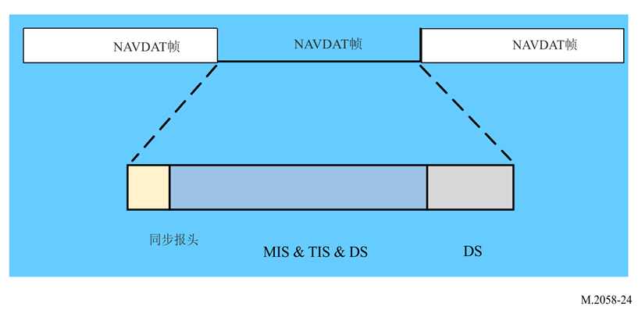

报头帧长度为400 ms。

标准帧结构不包括没有同步报头MIS或TIS的DS流。

标准帧长度为400 ms。一个报头帧和N-1个标准帧的序列构成一个长度为N的超帧。NAVDAT广播应该使用长度为5的超帧样式。

## A4-2 同步报头

同步报头是接收机要同步的每个报头帧的第一个OFDM符号，每个子载波上的信息如表9所示。

表9

同步报头序列（在模式A中）

| 带宽和子载波数量 | 同步报头序列 |
| --- | --- |
| 10 kHz  229 | −1 1 1 1 1 1 1 −1 1 1 −1 −1 1 −1 1 1 1 1 1 −1 −1 1 −1 1 −1 −1 −1 1 1 1 1 −1 1 −1 −1 −1 −1 1 1 −1 1 1 1 −1 −1 −1 1 1 1 −1 1 −1 −1 1 1 −1 1 1 −1 1 1 −1 −1 −1 1 −1 1 −1 −1 1 −1 −1 1 −1 1 1 −1 −1 −1 −1 1 −1 −1 1 −1 −1 −1 1 −1 1 1 1 −1 −1 1 −1 −1 1 1 −1 −1 −1 1 1 −1 1 −1 −1 1 −1 1 −1 1 −1 0 −1 −1 −1 −1 1 −1 −1 −1 −1 −1 1 −1 −1 −1 1 1 −1 −1 1 1 1 1 −1 −1 1 1 −1 1 −1 1 −1 1 1 1 −1 1 −1 1 −1 −1 −1 −1 −1 −1 1 1 −1 −1 −1 −1 −1 1 1 1 1 1 −1 1 −1 1 1 1 1 −1 1 1 1 1 −1 −1 −1 −1 1 1 1 −1 −1 1 1 1 −1 1 1 1 −1 1 1 −1 1 −1 1 1 −1 −1 1 1 −1 −1 1 −1 −1 −1 −1 1 −1 1 −1 1 −1 1 −1 −1 1 1 |
| 5 kHz  115 | 1 −1 1 1 −1 −1 −1 1 −1 1 −1 −1 1 −1 −1 1 −1 1 1 −1 −1 −1 −1 1 −1 −1 1 −1 −1 −1 1 −1 1 1 1 −1 −1 1 −1 −1 1 1 −1 −1 −1 1 1 −1 1 −1 −1 1 −1 1 −1 1 −1 0 1 −1 −1 −1 1 −1 −1 −1 −1 −1 1 −1 −1 −1 1 1 −1 −1 1 1 1 1 −1 −1 1 1 −1 1 −1 1 −1 1 1 1 −1 1 −1 1 −1 −1 −1 −1 −1 −1 1 1 −1 −1 −1 −1 −1 1 1 1 1 1 −1 |
| 3 kHz  69 | 1 −1 −1 1 −1 −1 −1 1 −1 1 1 1 −1 −1 1 −1 −1 1 1 −1 −1 −1 1 1 −1 1 −1 −1 1 −1 1 −1 1 1 0 −1 −1 −1 −1 1 −1 −1 −1 −1 −1 1 −1 −1 −1 1 1 −1 −1 1 1 1 1 −1 −1 1 1 −1 1 −1 1 −1 1 1 1 |
| 1 kHz  23 | 1 −1 1 −1 −1 1 −1 1 −1 1 1 0 1 −1 −1 −1 1 −1 −1 −1 −1 −1 1 |

同步报头序列（在模式B中）

|  |  |
| --- | --- |
| 带宽和子载波数量 | 同步报头序列 |
| 10 kHz  207 | −1 1 −1 1 1 1 1 1 −1 −1 1 −1 1 −1 −1 −1 1 1 1 1 −1 1 −1 −1 −1 −1 1 1 −1 1 1 1 −1 −1 −1 1 1 1 −1 1 −1 −1 1 1 −1 1 1 −1 1 1 −1 −1 −1 1 −1 1 −1 −1 1 −1 −1 1 −1 1 1 −1 −1 −1 −1 1 −1 −1 1 −1 −1 −1 1 −1 1 1 1 −1 −1 1 −1 −1 1 1 −1 −1 −1 1 1 −1 1 −1 −1 1 −1 1 −1 1 −1 0 −1 −1 −1 −1 1 −1 −1 −1 −1 −1 1 −1 −1 −1 1 1 −1 −1 1 1 1 1 −1 −1 1 1 −1 1 −1 1 −1 1 1 1 −1 1 −1 1 −1 −1 −1 −1 −1 −1 1 1 −1 −1 −1 −1 −1 1 1 1 1 1 −1 1 −1 1 1 1 1 −1 1 1 1 1 −1 −1 −1 −1 1 1 1 −1 −1 1 1 1 −1 1 1 1 −1 1 1 −1 1 −1 1 1 −1 −1 1 1 −1 −1 1 −1 −1 −1 −1 |
| 5 kHz  103 | −1 1 −1 1 −1 −1 1 −1 −1 1 −1 1 1 −1 −1 −1 −1 1 −1 −1 1 −1 −1 −1 1 −1 1 1 1 −1 −1 1 −1 −1 1 1 −1 −1 −1 1 1 −1 1 −1 −1 1 −1 1 −1 1 −1 0 1 −1 −1 −1 1 −1 −1 −1 −1 −1 1 −1 −1 −1 1 1 −1 −1 1 1 1 1 −1 −1 1 1 −1 1 −1 1 −1 1 1 1 −1 1 −1 1 −1 −1 −1 −1 −1 −1 1 1 −1 −1 −1 −1 −1 |
| 3 kHz  61 | −1 −1 −1 1 −1 1 1 1 −1 −1 1 −1 −1 1 1 −1 −1 −1 1 1 −1 1 −1 −1 1 −1 1 −1 1 1 0 −1 −1 −1 −1 1 −1 −1 −1 −1 −1 1 −1 −1 −1 1 1 −1 −1 1 1 1 1 −1 −1 1 1 −1 1 −1 1 |
| 1 kHz  19 | 1 −1 −1 1 −1 1 −1 1 1 0 1 −1 −1 −1 1 −1 −1 −1 −1 |

同步报头序列（在模式C中）

|  |  |
| --- | --- |
| 带宽和子载波数量 | 同步报头序列 |
| 10 kHz  139 | −1 1 1 1 −1 1 −1 −1 1 1 −1 1 1 −1 1 1 −1 −1 −1 1 −1 1 −1 −1 1 −1 −1 1 −1 1 1 −1 −1 −1 −1 1 −1 −1 1 −1 −1 −1 1 −1 1 1 1 −1 −1 1 −1 −1 1 1 −1 −1 −1 1 1 −1 1 −1 −1 1 −1 1 −1 1 −1 0 −1 −1 −1 −1 1 −1 −1 −1 −1 −1 1 −1 −1 −1 1 1 −1 −1 1 1 1 1 −1 −1 1 1 −1 1 −1 1 −1 1 1 1 −1 1 −1 1 −1 −1 −1 −1 −1 −1 1 1 −1 −1 −1 −1 −1 1 1 1 1 1 −1 1 −1 1 1 1 1 −1 1 1 1 1 −1 |
| 5 kHz  69 | 1 −1 −1 1 −1 −1 −1 1 −1 1 1 1 −1 −1 1 −1 −1 1 1 −1 −1 −1 1 1 −1 1 −1 −1 1 −1 1 −1 1 −1 0 1 −1 −1 −1 1 −1 −1 −1 −1 −1 1 −1 −1 −1 1 1 −1 −1 1 1 1 1 −1 −1 1 1 −1 1 −1 1 −1 1 1 1 |
| 3 kHz  41 | 1 −1 −1 1 1 −1 −1 −1 1 1 −1 1 −1 −1 1 −1 1 −1 1 1 0 −1 1 −1 −1 −1 1 −1 −1 −1 −1 −1 1 −1 −1 −1 1 1 −1 −1 1 1 |
| 1 kHz  13 | 1 −1 1 −1 1 1 0 1 −1 −1 −1 1 −1 |

对于不同的信道带宽，对应于同步报头的OFDM符号索引如表10所示。

表10

同步报头符号的索引

| 模式 | 数量 | 每帧OFDM符号的索引 |
| --- | --- | --- |
| A | 15 | 1 |
| B | 15 | 1 |
| C | 20 | 1 |

## A4-3 调制信息流

### A4-3.1 结构

MIS用于提供有关信道频谱占用以及TIS和DS调制的信息：

– 信道带宽的信息： 2位；

– TIS调制的信息： 1位；

– DS调制的信息： 2位；

– 循环冗余校验（CRC）： 8位；

– 保留： 3位（缺省值：0）。

表11

信道带宽的信息

|  |  |  |
| --- | --- | --- |
| 情形 （参见附件3的表4） | 位的样式 | 频谱占用 （kHz） |
| 1 | 00 | 1 |
| 2 | 01 | 3 |
| 3 | 10 | 5 |
| 4 | 11 | 10 |

表12

发射机信息流调制的信息

|  |  |
| --- | --- |
| 位的样式 | 调制 |
| 0 | 4-QAM |
| 1 | 16-QAM |

表13

数据流调制的信息

| 位的样式 | 调制 |
| --- | --- |
| 00 | 4-QAM |
| 01 | 16-QAM |
| 10 | 64-QAM |

### A4-3.2 编码

使用一个（16, 48）极化码对MIS进行编码，其中信息子信道的位置由以下向量中的0来确定：

1 1 1 1 1 1 1 1 1 1 1 1 1 1 1 1 1 1 1 1 1 1 1 1 1 1 1 1 1 1 0 0 1 1 1 1 1 1 1 1 1 1 1 1 1 0 0 0 1 1 1 0 1 0 0 0 1 0 0 0 0 0 0 0.

在标准极化编码之后，应该通过丢弃索引为1-16的位，来将码字从64位缩减为48位。

## A4-4 发射机信息流

### A4-4.1 结构

TIS用于为接收机提供关于DS编码、发射机和时间的信息：

– DS的错误编码： 5位；

– 发射机的标识符： 32位；

– 鲁棒性的模式： 3位；

– 日期和时间： 17位；

– 保留1（对于4-QAM）： 11位；（缺省值：0）；

– 保留2（对于16-QAM）： 87位（缺省值：0）；

– CRC： 8位。

表14

数据流的编码

| 位的样式 | 传输模式 | | |
| --- | --- | --- | --- |
| 信道带宽（kHz） | 码率 | 调制 |
| 00000 | 1 | 0.5 | 4-QAM |
| 00001 | 1 | 0.75 | 4-QAM |
| 00010 | 1 | 0.5 | 16-QAM |
| 00011 | 1 | 0.75 | 16-QAM |
| 00100 | 1 | 0.5 | 64-QAM |
| 00101 | 1 | 0.75 | 64-QAM |
| 01000 | 3 | 0.5 | 4-QAM |
| 01001 | 3 | 0.75 | 4-QAM |
| 01010 | 3 | 0.5 | 16-QAM |
| 01011 | 3 | 0.75 | 16-QAM |
| 01100 | 3 | 0.5 | 64-QAM |
| 01101 | 3 | 0.75 | 64-QAM |
| 10000 | 5 | 0.5 | 4-QAM |
| 10001 | 5 | 0.75 | 4-QAM |
| 10010 | 5 | 0.5 | 16-QAM |
| 10011 | 5 | 0.75 | 16-QAM |
| 10100 | 5 | 0.5 | 64-QAM |
| 10101 | 5 | 0.75 | 64-QAM |
| 11000 | 10 | 0.5 | 4-QAM |
| 11001 | 10 | 0.75 | 4-QAM |
| 11010 | 10 | 0.5 | 16-QAM |
| 11011 | 10 | 0.75 | 16-QAM |
| 11100 | 10 | 0.5 | 64-QAM |
| 11101 | 10 | 0.75 | 64-QAM |

表15

发射机的标识符

|  |  |
| --- | --- |
| 编码 | 发射机的标识符 |
| I | 8位ASCII |
| D | 8位ASCII |
| NAV/MET AREA | 5位 |
| STATION NUMBER | 11位 |
| 合计 | 32位 |

**I**和**D**报头的编码应该是5位ASCII。

这些区域的编码应该以8位二进制来完成（最多31个区域）。

分配给一个频率的电台号应编码为11位（每个区域最多2 047个电台）。

因此，合计32位应该用于识别每一对电台/频率。

**岸上电台识别码示例**

位于NAVAREA/METAREA III (3）并以4 226 kHz发射的NAVDAT电台将具有以下标识（编号85分配给该电台）：

I 01001001 8位ASCII

D 01000100 8位ASCII

3 00011 5位二进制

85 00001010101 11位二进制

合计 32位

表16

时间信息

|  |  |  |
| --- | --- | --- |
| 参数 | 位数 | 描述 |
| UTC中开始时间的时 | 5 | 时 |
| UTC中开始时间的分 | 6 | 分 |
| 广播的时长 | 6 | 0至59分 |

表17

鲁棒性模式

|  |  |
| --- | --- |
| 模式 | 位样式 |
| A | 000 |
| B | 001 |
| C | 010 |
| D | 011 |

### A4-4.2 编码

利用一个（76, 152）极化码对TIS进行编码，其中信息子信道的位置由以下向量中的0来确定：

1 1 1 1 1 1 1 1 1 1 1 1 1 1 1 1 1 1 1 1 1 1 1 1 1 1 1 1 1 0 0 0 1 1 1 1 1 1 1 1 1 1 1 0 1 0 0 0 1 1 1 0 1 0 0 0 1 0 0 0 0 0 0 0 1 1 1 1 1 1 1 0 1 1 1 0 1 0 0 0 1 1 1 0 1 0 0 0 0 0 0 0 0 0 0 0 1 1 0 0 0 0 0 0 0 0 0 0 0 0 0 0 1 1 1 1 1 1 1 1 1 1 1 1 1 1 1 1 1 1 1 1 1 1 1 0 1 1 1 0 0 0 0 0 1 1 0 0 0 0 0 0 0 0 0 0 0 0 0 0 1 0 0 0 0 0 0 0 1 1 1 1 1 1 1 1 1 1 1 1 1 1 1 1 1 1 1 1 1 1 1 1 1 1 1 1 1 1 1 1 1 1 1 1 1 1 1 1 1 1 1 1 1 1 1 1 1 1 1 1 1 1 1 1 1 1 1 1 1 1 1 1 1 1 1 1 1 1 1 1 1 1 1 1 1 1 1 1 1 1 1 1 1 1 1 1.

在标准极化编码之后，通过选择以1-112和129-168索引的位，码字应该从256位收缩为152位。

### A4-4.3 位置

有100个（MIS:48, TIS:152）载波用于MIS和TIS传输。表18给出了这些载波的位置。

表18

调制信息流和发射机信息流载波的位置  
对于模式A和B中的3、5和10 kHz带宽，以及对于模式A中的1 kHz带宽

| 符号 | 载波数 |
| --- | --- |
| 2 | −10, −8, −6, −4, −2, 2, 4, 6, 8, 10 |
| 3 | −10, −8, −6, −4, −2, 2, 4, 6, 8, 10 |
| 4 | −10, −8, −6, −4, −2, 2, 4, 6, 8, 10 |
| 5 | −10, −8, −6, −4, −2, 2, 4, 6, 8, 10 |
| 6 | −10, −8, −6, −4, −2, 2, 4, 6, 8, 10 |
| 7 | −10, −8, −6, −4, −2, 2, 4, 6, 8, 10 |
| 8 | −10, −8, −6, −4, −2, 2, 4, 6, 8, 10 |
| 9 | −10, −8, −6, −4, −2, 2, 4, 6, 8, 10 |
| 10 | −10, −8, −6, −4, −2, 2, 4, 6, 8, 10 |
| 11 | −10, −8, −6, −4, −2, 2, 4, 6, 8, 10 |

对于模式B中的1 kHz带宽

| 符号 | 载波数 |
| --- | --- |
| 2 | −8, −6, −4, −2, 2, 4, 6, 8 |
| 3 | −8, −6, −4, −2, 2, 4, 6, 8 |
| 4 | −8, −6, −4, −2, 2, 4, 6, 8 |
| 5 | −8, −6, −4, −2, 2, 4, 6, 8 |
| 6 | −8, −6, −4, −2, 2, 4, 6, 8 |
| 7 | −8, −6, −4, −2, 2, 4, 6, 8 |
| 8 | −8, −6, −4, −2, 2, 4, 6, 8 |
| 9 | −8, −6, −4, −2, 2, 4, 6, 8 |
| 10 | −8, −6, −4, −2, 2, 4, 6, 8 |
| 11 | −8, −6, −4, −2, 2, 4, 6, 8 |
| 12 | −8, −6, −4, −2, 2, 4, 6, 8 |
| 13 | −8, −6, −4, −2, 2, 4, 6, 8 |
| 14 | −4, −2, 2, 4 |

对于模式C中的1 kHz带宽

|  |  |
| --- | --- |
| 符号 | 载波数 |
| 2 | −6, −4, −2, 2, 4, 6 |
| 3 | −6, −4, −2, 2, 4, 6 |
| 4 | −6, −4, −2, 2, 4, 6 |
| 5 | −6, −4, −2, 2, 4, 6 |
| 6 | −6, −4, −2, 2, 4, 6 |
| 7 | −6, −4, −2, 2, 4, 6 |
| 8 | −6, −4, −2, 2, 4, 6 |
| 9 | −6, −4, −2, 2, 4, 6 |
| 10 | −6, −4, −2, 2, 4, 6 |
| 11 | −6, −4, −2, 2, 4, 6 |
| 12 | −6, −4, −2, 2, 4, 6 |
| 13 | −6, −4, −2, 2, 4, 6 |
| 14 | −6, −4, −2, 2, 4, 6 |
| 15 | −6, −4, −2, 2, 4, 6 |
| 16 | −6, −4, −2, 2, 4, 6 |
| 17 | −6, −4, −2, 2, 4, 6 |
| 18 | −4, −2, 2, 4 |

## A4-5 数据流

### A4-5.1 结构

数据流通常由文本信息或信息文件组成。通用分组传送允许在同一数据流中传送有关各种业务的文本信息和文件。业务也可以由一系列单个分组来承载。

分组的结构如下所示：

– 报头 32位

– 数据字段 n字节

– CRC 16位

报头的组成如下所示：

– 数据长度 12位

– 切换位 1位

– 第一个标志 1位

– 最后一个标志 1位

– 分组ID 10位

– 填充分组指示符 1位

– 保留 6位

数据长度：该12位指明一个分组的长度（以字节为单位）。

**切换位：**只要来自相同文本消息或文件的分组正在被发送，该位就应该保持在相同的状态。当来自不同文本消息或文件的分组第一次被发送时，该位应该相对于其先前的状态被反转。如果可能由若干分组组成的文本消息或文件被重复，则该位应该保持不变。

**第一个标志，最后一个标志：**这些标志用于确定形成一系列分组的特定分组。这些标志的指配如下所示：

表19

第一个标志和最后一个标志的编码

|  |  |  |
| --- | --- | --- |
| 第一个标志 | 最后一个标志 | 分组是： |
| 0 | 0 | 一个中间分组 |
| 0 | 1 | 一个数据单元中的最后一个分组 |
| 1 | 0 | 一个数据单元中的第一个分组 |
| 1 | 1 | 一个数据单元中的唯一一个分组 |

**分组ID：**该8位字段表示该该分组的分组ID。

**填充分组指示符：**该1位标志指明数据字段是否携带填充符，如下所示：

0：不存在填充，数据字段中的所有数据字节都是有用的；

1：存在填充，前两个字节给出数据字段中有用数据字节的数。

**保留：**保留该6位字段以供未来使用。

**数据字段：**它包含用于特定业务的有用数据。它可以是文本信息或文件信息（参见表23）。

数据字段中的第一个信息是广播模式，如表20中所定义。

表20

广播模式

|  |  |  |  |
| --- | --- | --- | --- |
| 模式 | 位的样式 | 编码 | 注释 |
| 一般 | 00 | 36位 |  |
| 选择性船舶 | 01 | 36位 | 船舶的MMSI |
| 船舶组 | 10 | 36位 | 船舶组的ID（主要或次要） |
| 选择性区域 | 11 | 512位 | 定义区域的地理坐标 |

在特定区域上选择性广播的情况下，该地理区域定义如下：

– 服务器指配的区域号（最大值为99） +空格。

– 该区域由四个地理点来确定，以度分秒（DMS）为单位，从最高点开始顺时针旋转（先有纬度，后有经度）。

– +号表示北和东。

– −号表示南和西。

例如，对于区域1（Z01）：

位置1：47°42’22” N和137°28’59” E

位置2：37°50’24” N和139°00’10” E

位置3：32°04’57” N和129°29’05”

位置4：33°04’56” N和127°30’28”

给出：

Z01 + 474222 + 1372859 + 375024 + 1390010 + 320457 + 1292905 + 330456 + 1273028,

服务器将该文本转换为二进制：

01011010 00110000 00110001 00100000 00101011 00110100 00110111 00110100 00110010 00110010 00110010 00101011 00110001 00110011 00110111 00110010 00111000 00110101 00111001 00101011 00110011 00110111 00110101 00110000 00110010 00110100 00101011 00110001 00110011 00111001 00110000 00110000 00110001 00110000 00101011 00110011 00110010 00110000 00110100 00110101 00110111 00101011 00110001 00110010 00111001 00110010 00111001 00110000 00110101 00101011 00110011 00110011 00110000 00110100 00110101 00110110 00101011 00110001 00110010 00110111 00110011 00110000 00110010 00111000

合计 512位。

第二个信息根据表21定义了消息的等级：常规、重要或极其重要。

表21

消息等级

|  |  |
| --- | --- |
| 编码 | 定义等级 |
| 00 | 常规 |
| 01 | 安全 |
| 10 | 紧急 |
| 11 | 遇险 |

第三个信息给出了用10位编码的、从1到999的消息号。

例如： 1 = 0000000001

999 = 1111100111

第四个信息根据表27（从1到63）规定了用6位编码的、消息的主题：

1 = 000001

63 = 111111

**CRC：**该16位CRC应在报头和数据字段中进行计算。

### A4-5.2 编码

NAVDAT数据流采用低密度奇偶校验（LDPC）来编码，不同模式中应采用不同的编码参数（见表14）。表22给出了所有带宽下模式A、B和C的LDPC参数。

表22

模式A的数据流的低密度校验参数

| 带宽 （kHz） | 子载波数 | 导频数 | 数据 子载波数 | 调制 | TIS和 MIS | 信息位 | 信道编码 | 信息速率 （kbit/s） |
| --- | --- | --- | --- | --- | --- | --- | --- | --- |
| 10 | 228*14 | 38*14 | 190*14 | 4-QAM | 100 | 2560*2 | (2560,5120) | 6.36 |
| 10 | 228*14 | 38*14 | 190*14 | 4-QAM | 100 | 2560*2 | (3840,5120) | 9.56 |
| 10 | 228*14 | 38*14 | 190*14 | 16-QAM | 100 | 2560*4 | (2560,5120) | 12.72 |
| 10 | 228*14 | 38*14 | 190*14 | 16-QAM | 100 | 2560*4 | (3840,5120) | 19.12 |
| 10 | 228*14 | 38*14 | 190*14 | 64-QAM | 100 | 2560*6 | (2560,5120) | 19.08 |
| 10 | 228*14 | 38*14 | 190*14 | 64-QAM | 100 | 2560*6 | (3840,5120) | 28.68 |
| 5 | 114*14 | 271 | 1325 | 4-QAM | 100 | 1224*2 | (1224,2448) | 3.02 |
| 5 | 114*14 | 271 | 1325 | 4-QAM | 100 | 1224*2 | (1836,2448) | 4.55 |
| 5 | 114*14 | 271 | 1325 | 16-QAM | 100 | 1224*4 | (1224,2448) | 6.04 |
| 5 | 114*14 | 271 | 1325 | 16-QAM | 100 | 1224*4 | (1836,2448) | 9.10 |
| 5 | 114*14 | 271 | 1325 | 64-QAM | 100 | 1224*6 | (1224,2448) | 9.06 |
| 5 | 114*14 | 271 | 1325 | 64-QAM | 100 | 1224*6 | (1836,2448) | 13.65 |
| 3 | 68*14 | 159 | 793 | 4-QAM | 100 | 692*2 | (692,1384) | 1.69 |
| 3 | 68*14 | 159 | 793 | 4-QAM | 100 | 692*2 | (1038,1384) | 2.555 |
| 3 | 68*14 | 159 | 793 | 16-QAM | 100 | 692*4 | (692,1384) | 3.38 |
| 3 | 68*14 | 159 | 793 | 16-QAM | 100 | 692*4 | (1038,1384) | 5.11 |
| 3 | 68*14 | 159 | 793 | 64-QAM | 100 | 692*6 | (692,1384) | 5.07 |
| 3 | 68*14 | 159 | 793 | 64-QAM | 100 | 692*6 | (1038,1384) | 7.665 |
| 1 | 22*14 | 4*14 | 252 | 4-QAM | 100 | 152*2 | (152,304) | 0.34 |
| 1 | 22*14 | 4*14 | 252 | 4-QAM | 100 | 152*2 | (228,304) | 0.53 |
| 1 | 22*14 | 4*14 | 252 | 16-QAM | 100 | 152*4 | (152,304) | 0.68 |
| 1 | 22*14 | 4*14 | 252 | 16-QAM | 100 | 152*4 | (228,304) | 1.06 |
| 1 | 22*14 | 4*14 | 252 | 64-QAM | 100 | 152*6 | (152,304) | 1.095 |
| 1 | 22*14 | 4*14 | 252 | 64-QAM | 100 | 152*6 | (228,304) | 1.59 |

表23

**模式B的数据流的低密度校验参数**

|  |  |  |  |  |  |  |  |  |
| --- | --- | --- | --- | --- | --- | --- | --- | --- |
| 带宽 （kHz） | 子载波数 | 导频数 | 数据 子载波数 | 调制 | TIS和 MIS | 信息位 | 信道编码 | 信息速率 （kbit/s） |
| 10 | 206*14 | 485 | 2399 | 4-QAM | 100 | 2298*2 | (2298,4596) | 5.705 |
| 10 | 206*14 | 485 | 2399 | 4-QAM | 100 | 2298*2 | (3447,4596) | 8.578 |
| 10 | 206*14 | 485 | 2399 | 16-QAM | 100 | 2298*4 | (2298,4596) | 11.41 |
| 10 | 206*14 | 485 | 2399 | 16-QAM | 100 | 2298*4 | (3447,4596) | 17.155 |
| 10 | 206*14 | 485 | 2399 | 64-QAM | 100 | 2298*6 | (2298,4596) | 17.115 |
| 10 | 206*14 | 485 | 2399 | 64-QAM | 100 | 2298*6 | (3447,4596) | 25.733 |
| 5 | 102*14 | 243 | 1185 | 4-QAM | 100 | 1084*2 | (1084,2168) | 2.67 |
| 5 | 102*14 | 243 | 1185 | 4-QAM | 100 | 1084*2 | (1626,2168) | 4.025 |
| 5 | 102*14 | 243 | 1185 | 16-QAM | 100 | 1084*4 | (1084,2168) | 5.34 |
| 5 | 102*14 | 243 | 1185 | 16-QAM | 100 | 1084*4 | (1626,2168) | 8.05 |
| 5 | 102*14 | 243 | 1185 | 64-QAM | 100 | 1084*6 | (1084,2168) | 8.01 |
| 5 | 102*14 | 243 | 1185 | 64-QAM | 100 | 1084*6 | (1626,2168) | 12.075 |
| 3 | 60*14 | 10*14 | 700 | 4-QAM | 100 | 600*2 | (600,1200) | 1.46 |
| 3 | 60*14 | 10*14 | 700 | 4-QAM | 100 | 600*2 | (900,1200) | 2.21 |
| 3 | 60*14 | 10*14 | 700 | 16-QAM | 100 | 600*4 | (600,1200) | 2.92 |
| 3 | 60*14 | 10*14 | 700 | 16-QAM | 100 | 600*4 | (900,1200) | 4.42 |
| 3 | 60*14 | 10*14 | 700 | 64-QAM | 100 | 600*6 | (600,1200) | 4.38 |
| 3 | 60*14 | 10*14 | 700 | 64-QAM | 100 | 600*6 | (900,1200) | 6.63 |
| 1 | 18*14 | 47 | 205 | 4-QAM | 100 | 104*2 | (104,208) | 0.22 |
| 1 | 18*14 | 47 | 205 | 4-QAM | 100 | 104*2 | (156,208) | 0.35 |
| 1 | 18*14 | 47 | 205 | 16-QAM | 100 | 104*4 | (104,208) | 0.44 |
| 1 | 18*14 | 47 | 205 | 16-QAM | 100 | 104*4 | (156,208) | 0.70 |
| 1 | 18*14 | 47 | 205 | 64-QAM | 100 | 104*6 | (104,208) | 0.66 |
| 1 | 18*14 | 47 | 205 | 64-QAM | 100 | 104*6 | (156,208) | 1.05 |

表24

模式C的数据流的低密度校验参数

|  |  |  |  |  |  |  |  |  |
| --- | --- | --- | --- | --- | --- | --- | --- | --- |
| 带宽 （kHz） | 子载波数 | 导频数 | 数据 子载波数 | 调制 | TIS和 MIS | 信息位 | 信道编码 | 信息速率 （kbit/s） |
| 10 | 138*19 | 35*19 | 1957 | 4-QAM | 100 | 1856*2 | (1856,3712) | 4.60 |
| 10 | 138*19 | 35*19 | 1957 | 4-QAM | 100 | 1856*2 | (2784,3712) | 6.92 |
| 10 | 138*19 | 35*19 | 1957 | 16-QAM | 100 | 1856*4 | (1856,3712) | 9.20 |
| 10 | 138*19 | 35*19 | 1957 | 16-QAM | 100 | 1856*4 | (2784,3712) | 13.84 |
| 10 | 138*19 | 35*19 | 1957 | 64-QAM | 100 | 1856*6 | (1856,3712) | 13.80 |
| 10 | 138*19 | 35*19 | 1957 | 64-QAM | 100 | 1856*6 | (2784,3712) | 20.76 |
| 5 | 68*19 | 17*19 | 969 | 4-QAM | 100 | 868*2 | (868,1736) | 2.13 |
| 5 | 68*19 | 17*19 | 969 | 4-QAM | 100 | 868*2 | (1302,1736) | 3.22 |
| 5 | 68*19 | 17*19 | 969 | 16-QAM | 100 | 868*4 | (868,1736) | 4.26 |
| 5 | 68*19 | 17*19 | 969 | 16-QAM | 100 | 868*4 | (1302,1736) | 6.43 |
| 5 | 68*19 | 17*19 | 969 | 64-QAM | 100 | 868*6 | (868,1736) | 6.39 |
| 5 | 68*19 | 17*19 | 969 | 64-QAM | 100 | 868*6 | (1302,1736) | 9.65 |
| 3 | 40*19 | 10*19 | 570 | 4-QAM | 100 | 470*2 | (470,940) | 1.14 |
| 3 | 40*19 | 10*19 | 570 | 4-QAM | 100 | 470*2 | (705,940) | 1.72 |
| 3 | 40*19 | 10*19 | 570 | 16-QAM | 100 | 470*4 | (470,940) | 2.27 |
| 3 | 40*19 | 10*19 | 570 | 16-QAM | 100 | 470*4 | (705,940) | 3.45 |
| 3 | 40*19 | 10*19 | 570 | 64-QAM | 100 | 470*6 | (470,940) | 3.41 |
| 3 | 40*19 | 10*19 | 570 | 64-QAM | 100 | 470*6 | (705,940) | 5.17 |
| 1 | 12*19 | 3*19 | 171 | 4-QAM | 100 | 70*2 | (70,140) | 0.14 |
| 1 | 12*19 | 3*19 | 171 | 4-QAM | 100 | 70*2 | (105,140) | 0.22 |
| 1 | 12*19 | 3*19 | 171 | 16-QAM | 100 | 70*4 | (70,140) | 0.27 |
| 1 | 12*19 | 3*19 | 171 | 16-QAM | 100 | 70*4 | (105,140) | 0.45 |
| 1 | 12*19 | 3*19 | 171 | 64-QAM | 100 | 70*6 | (70,140) | 0.41 |
| 1 | 12*19 | 3*19 | 171 | 64-QAM | 100 | 70*6 | (105,140) | 0.67 |

## A4-6 低密度奇偶校验码

LDPC码是一种线性块码，可以由奇偶校验矩阵H来唯一定义，由于奇偶校验矩阵H中“1”的个数远小于“0”的个数，因此被称为低密度校验码。矩阵H具有双对角特性。

校验矩阵H可以表示为如下所示的指数矩阵：



每个数字代表一个*L* × *L*矩阵（*L* = 160）。−1表示全零矩阵，0表示单位矩阵，*p*表示通过将单位矩阵向右移位*p*而获得的置换矩阵。双对角矩阵可被分为两部分：信息块和校验块，即：*H* = [*Hs Hp*]，并且编码输出符号的向量也可被分为两部分，即：*C* = [*S* *P*]。

根据校验方程[*Hs Hp*] [*S* *P*]*T* = 0，可以得到相应的奇偶校验位。

在NAVDAT的10 kHz带宽下，模式A和模式B下LDPC的码长为5120，码率分别为1/2和3/4。1/2码率的校验矩阵为：

3/4码率的校验矩阵为：



在映射之前，编码的DS比特序列应该在时间和频率上交织。

## A4-7 循环冗余校验

对于DS中的位错误检测，应在每个DS结束时计算16位循环冗余校验。生成多项式应为： $G_{16}\left(x\right)=x^{16}+x^{12}+x^{5}+1$。

对于MIS和TIS，应计算8位循环冗余校验，生成多项式应为： $G_{8}\left(x\right)=x^{8}+x^{4}+x^{3}+x^{2}+1$。

**附件5  
  
消息文件结构**

图25显示了如何为消息文件构建一个数据组的示例。在第一步中，创建一个报头来描述主体（一个消息文件）。报头包含文件的管理数据。然后，报头和正文被分割成大小相等的几段（只有每项的最后一段可能较小）。一个段附有一个段报头，每个段被映射到一个数据组。然后，每个数据组及其报头被直接映射到一个数据单元。数据单元被分割成用于传输的分组。FF和LF表示每个分组的“第一个标志”和“最后一个标志”位的状态。

图25

消息文件结构

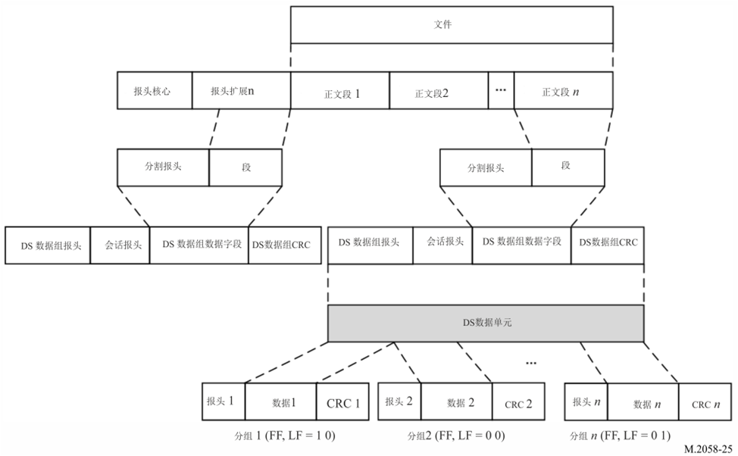

表25

消息报头的结构

|  |  |  |
| --- | --- | --- |
| 参数 | 位数 | 描述 |
| 广播模式 | 2 | 00 一般广播  01 选择船  10 船组  11 选择区域 |
| 广播模式00、01和10的细节 | 36 | 1 当广播模式 = 00时，所有位都 = 0。  2 当广播模式为01或10时，标识根据ITU-R M.493建议书定义在9个位上，每个数字由4位组成，位数为36。 |
| 广播模式11的细节 | 512 | 该区域由512位的4个地理位置来定义（见表20和注释） |

表25（结束）

|  |  |  |
| --- | --- | --- |
| 参数 | 位数 | 描述 |
| 优先级（消息等级） | 2 | 00 常规  01 安全  10 紧急  11 遇险 |
| 消息主题 | 6 | 参见表24 |
| 消息编号 | 10 | 1至999 |
| 广播计数 | 4 | 用于同一文件的多次广播（1至15） |
| 数据长度 | 24 | 数据的总长度，以字节为单位，有效范围 = 1~16777216 |
| 分组总数 | 10 | 数据段的总分组数，有效范围 = 1~1024 |
| 文件长度 | 16 | 消息文件的总长度，以字节为单位，有效范围 = 1~65535 |
| 保留 | 16 | 保留以供未来使用（= 0） |
| CRC | 16 | CRC计算的范围从广播模式到保留字段的结尾 |

注：

广播消息的正文包含以下信息：

消息的主题

消息的来源（撰写消息的主管部门）

撰写消息的日期（年、月、日和小时/分钟）

消息参考号（它是消息的编号）。在提交消息时，NAVDAT服务器必须被告知此编号。它应该用于“广播计数”功能。

附件6  
  
世界数字广播联盟的单一频率网络模式

## A6-1 世界数字广播联盟的解释

国际数字无线电广播标准DRM用于MF和HF频段内的数字无线电广播。DRM是一种经过实践检验的技术，可提供优越的覆盖范围，提升信号的保真度（通过数字纠错编码），并消除多径干扰（包括天波干扰），从而拓展天波传播信号的覆盖范围。DRM广播可根据覆盖范围要求、发射机的位置、功率和天线高度，在16-QAM 和64-QAM调制模式中使用。

### A6-1.1 单一频率网络的操作模式

NAVDAT系统可支持所谓的“单一频率网络（SFN）操作”。在此情况下，一批发射机将使用同一频率、在同一时间、采用相同的数据信号进行发射。通常，这些发射机拥有相互交叉的覆盖区，在此范围内电台应能收到来自多个发射机的信号。假设这些信号到达的时差小于保护间隔，则它们应提供积极的信号强化功能。因此，该位置的业务覆盖范围与仅有一台发射机提供服务相比应有所提高。通过慎重的设计并在SFN中使用一系列发射机，可使用单一频率全面覆盖一个区域或国家，且由于在该应用中只有一个时隙，因此大幅提升了频谱效率并释放了广播时隙。

在单一频率网络中，所有单台发射机都必须精确实现时间同步。每台发射机都必须同时广播完全相同的OFDM符号。

通过从GNSS系统获取的时间信号1 pps（脉冲/秒），来确保最终数据多路复用的传输流中所传输的所有分组在时间上都同步。

发射机的频率稳定性应优于2 Hz。

定义SFN区域大小的基本参数是保护间隔*Tg*。

在OFDM调制方法中，其对作为多径接收效应（时间延迟信号 – 回声的一种影响）的符号间干扰的强大鲁棒性在于极大地扩展了串行原始数据流中非常短的比特时间间隔*Tb*。

该保护间隔必须根据发射机相对于覆盖区域的位置进行仔细配置。

当建造一个SFN网络时，应特别注意使MIS、TIS和DS的流量最好由一台公共服务器来产生。

附件7  
  
NAVDAT HF系统的频率

表26

NAVDAT HF系统的频率

|  |  |  |  |
| --- | --- | --- | --- |
| 信道 | 水上频段 | 中心频率 （kHz） | 限值 （kHz） |
| C1 | 4 MHz频段 | 4 226 | 4 221至4 231 |
| C2 | 6 MHz频段 | 6 337.5 | 6 332.5至6 342.5 |
| C3 | 8 MHz频段 | 8 443 | 8 438至8 448 |
| C4 | 12 MHz频段 | 12 663.5 | 12 658.5至12 668.5 |
| C5 | 16 MHz频段 | 16 909.5 | 16 904.5至16 914.5 |
| C6 | 22 MHz频段 | 22 450.5 | 22 445.5至22 455.5 |

主要的国际NAVDAT HF频率是4 226 kHz。

附件8  
  
NAVDAT主题消息代码

该清单仅供参考。

参考IMO发布的文件。

表27

**NAVDAT主题消息代码清单**

| 水上安全信息（MSI） | | | | |
| --- | --- | --- | --- | --- |
| 主题消息 代码 | 消息类型 | 编码 | 可被拒绝 | |
| 是 | 否 |
| **导航警告** | | | | |
| 1 | 分区警告 |  |  | X |
| 2 | 海岸警告 | 000001 |  | X |
| 3 | 本地警告（仅针对国内NAVDAT业务） | 000010 |  | X |
| 4 | 漂流危险（包括废弃船舶、冰、地雷、集装箱、其他长度超过6米的大型物品等） | 000011 |  | X |
| 5 | 保留 | 000100 |  |  |
| 6 | 保留 | 000101 |  |  |
| 7 | 手头没有任何消息 | 000110 |  | X |
| **导航警告（以下） – 定位系统 无线电导航业务和岸基水上安全信息电台或卫星业务出现重大故障** | | | | |
| 8 | GNSS和RNSS | 001000 |  | X |
| 9 | LORAN和E loran/ Chayka和e Chayka | 001001 |  | X |
| 10 | 差分校正信息 | 001010 |  | X |
| 11 | 在ECDIS内发现的操作异常，包括ENC问题 | 001011 |  |  |
| 12 | 正在进行搜救（SAR）和防污染作业的区域（为避开此类区域） | 001100 |  | X |
| 13 | 保留 | 001101 |  |  |
| 14 | 保留 | 001110 |  |  |

表27（续表）

| 水上安全信息（MSI） | | | | |
| --- | --- | --- | --- | --- |
| 主题消息 代码 | 消息类型 | 编码 | 可被拒绝 | |
| 是 | 否 |
| **导航警告（以下） – 海盗和持械抢劫行为** | | | | |
| 15 | 针对船舶的海盗和持械抢劫行为 | 001111 |  | X |
| 16 | 海盗攻击图 | 010000 |  | X |
| 17 | 保留 | 010001 |  |  |
| **导航警告（以下） – 海啸和其他自然现象警告** | | | | |
| 18 | 海啸警告/海平面异常变化 | 010010 |  | X |
| 19 | 保留 | 010011 |  |  |
| **导航警告（以下） – 安全符合《国际船舶和港口设施安全规则》要求** | | | | |
| 20 | 安全相关信息 | 010100 |  | X |
| 21 | 安全等级区域图 | 010101 |  | X |
| 22 | 保留 | 010110 |  |  |
| 23 | 保留 | 010111 |  |  |
| **导航警告（以下） – 健康《国际卫生规则》（IHR）的实施** | | | | |
| 24 | 世界卫生组织（WHO）健康咨询信息 | 011000 |  | X |
| 25 | 疫情警告 | 011001 |  | X |
| 26 | 保留 | 011010 |  |  |
| **气象信息** | | | | |
| 27 | 气象警告（包括热带气旋、风暴、烈风警告） | 011011 |  | X |
| 28 | 气象简报（包括天气图） | 011100 | X |  |
| 29 | 气象预报 | 011101 | X |  |
| 30 | 潮流和潮汐 | 011110 | X |  |
| 31 | 浪高和方向 | 011111 | X |  |
| 32 | 保留 | 100000 |  | X |
| 33 | 保留 | 100001 |  | X |
| **冰情报告** | | | | |
| 34 | 冰情图 | 100010 | X |  |
| 35 | 冰山 | 100011 | X |  |
| 36 | 极地道路信息 | 100100 | X |  |
| 37 | 破冰船巡逻信息 | 100101 | X |  |

表27（续表）

| 水上安全信息（MSI） | | | | |
| --- | --- | --- | --- | --- |
| 主题消息 代码 | 消息类型 | 编码 | 可被拒绝 | |
| **搜救相关的信息** | | | | |
| 38 | 向所有船舶传递遇险警报（MAYDAY RELAY） | 100110 |  | X |
| 39 | 船舶逾期（失踪船舶的描述和/或图片） | 100111 |  | X |
| 40 | 搜救协调（对参与搜救行动的船舶） | 101000 |  | X |
| 41 | 搜救样式（适用于参与搜救行动的船舶） | 101001 |  | X |
| 42 | 保留 | 101010 |  |  |
| 43 | 保留 | 101011 |  |  |
| **其他安全相关的信息** | | | | |
|  | 领航业务 |  |  |  |
| 44 | 领航业务信息 | 101100 | X |  |
|  | 拖船业务 |  |  |  |
| 45 | 拖船业务信息 | 101101 | X |  |
|  | 港口支持业务 |  |  |  |
| 46 | 潮汐的时间和高度 | 101110 | X |  |
| 47 | 本地港口信息 | 101111 | X |  |
| 48 | 水文和环境信息 | 110000 | X |  |
|  | 船舶交通业务（VTS） |  |  |  |
| 49 | VTS信息 | 110001 | X |  |
| 50 | 保留 | 110010 |  |  |
| 51 | 保留 | 110011 |  |  |
|  | 污染 |  |  |  |
| 52 | 污染信息 | 110100 |  |  |
| 53 | 污染图 | 110101 |  |  |
| **其他信息** | | | | |
|  | AIS和LRIT消息 |  |  |  |
| 55 | AIS | 110111 | X |  |
| 56 | LRIT | 111000 | X |  |
|  | 海图和出版物业务 |  |  |  |
| 57 | 电子海图和出版物修正 | 111001 | X |  |
| 58 | 电子海图和出版物更新 | 111010 | X |  |
|  | 捕鱼信息（仅有关于国内NAVDAT业务的信息） |  |  |  |
| 59 | 规则 | 111011 | X |  |

表27（结束）

| 水上安全信息（MSI） | | | | |
| --- | --- | --- | --- | --- |
| 主题消息 代码 | 消息类型 | 编码 | 可被拒绝 | |
| 60 | 特殊地图 | 111100 | X |  |
| 61 | 捕捞配额信息 | 111101 | X |  |
|  | 经加密的消息 |  |  |  |
| 62 | 接收一个经加密的消息 | 111110 |  |  |
| 63 | 更新接收机软件 | 111111 |  | X |

NAVDAT广播中的信息按主题分组，每个主题组分配有一个主题消息代码，从1到63。

接收机使用主题消息代码来确定该表中列出的不同的消息类别（来自记忆的信息表）。

接收机的软件/固件应该能够被更新。应通过使用USB端口或接收消息63（更新接收机软件）来执行更新。

该功能对跟踪新NAVDAT电台的GMDSS总体规划的发展以及国际电联建议书的未来修订而言是必要的。

1. 船舶电台的群呼识别格式在ITU-R M.585建议书附件1的第1部分中进行定义。